**НАЦИОНАЛЬНЫЙ ИССЛЕДОВАТЕЛЬСКИЙ   
УНИВЕРСИТЕТ   
«МЭИ»**

Институт Гуманитарно-Прикладной (ГПИ)   
Кафедра рекламы, связей с общественностью и лингвистики (РСиЛ)

**ВЫ П У С К Н А Я Р А Б О Т А  
Б А К А Л А В Р А**

по направлению 42.03.01 Реклама и связи с общественностью0

(номер и название)

Тема: «Разработка рекламной кампании для центра косметологии «ОРНАТЭ» ООО «Бьюти-Мед»»

Студент ГПс-22-140000000000 00 000000000xЧаплыгина Е.А.0 00   
 группа подпись фамилия, и., о.

Научный  
руководитель доцент00000000000000 0Юдин И.В..0 0 0

должность подпись фамилия, и., о.

«Работа допущена к защите»

Зав. кафедрой доцент Родин А.В.

звание подпись фамилия, и., о.

Дата_____________

Москва 2017г.

**АННОТАЦИЯ К ВЫПУСКНОЙ КВАЛИФИКАЦИОННОЙ РАБОТЕ**

Выпускная квалификационная работа: 65 с., 14 рис., 6 табл., 25 источников, 3 прил.

МАРКЕТИНГОВЫЕ СТРАТЕГИИ, ОРГАНИЗАЦИОННАЯ СТРУКТУРА, РЕКЛАМНАЯ ДЕЯТЕЛЬНОСТЬ, РЕКЛАМА В СМИ, ЭФФЕКТИВНОСТЬ МАРКЕТИНГОВЫХ МЕРОПРИЯТИЙ.

Объектом исследования является маркетинговая деятельность центра косметологии «ОРНАТЭ».

Цель работы – анализ рекламной деятельности центра косметологии «ОРНАТЭ» и на этой основе разработка для него рекламной кампании.

Результатом выполнения выпускной квалификационной работы явилась разработка рекомендаций по усовершенствованию рекламной деятельности организации и проведению рекламной кампании, расчет ожидаемого эффекта от внедрения предлагаемых предложений.

Предложенные рекомендации могут применяться в маркетинговой деятельности коммерческих организаций бьюти-индустрии.

Автор ВКР _____________ Чаплыгина Е.А.0  (подпись) (фамилия И.О.)

Руководитель ВКР _____________ Юдин И. В.0 000  
 (подпись) (фамилия, И.О.)

Национальный исследовательский  **УТВЕРЖДАЮ**

университет «МЭИ» Зав. кафедрой рекламы,

связей с общественностью и

лингвистики

____________________________

" ___ " ______________ 2017 г.

**З А Д А Н И Е**

**на проектирование выпускной квалификационной работы**

**Студенту__**Чаплыгиной Елизавете Андреевной**_____**

(Фамилия, имя, отчество)

1. Тема ВКР:__«Разработка рекламной кампании для центра косметологии «ОРНАТЭ» ООО «Бьюти-Мед»»__________________________________________________

Утверждена приказом по институту " 06 " февраля2017 г., №__97/ГПИ_

1. Дата начала и окончания проектирования__06.02.2017- 07.06.2017__
2. Исходные данные к проекту:

1) Федеральный закон № 38-ФЗ «О рекламе» от 13.03.2006 г.

2)_Материалы центра косметологии «ОРНАТЭ»_

1. Основные части выпускной квалификационной работы (перечень подлежащих разработке вопросов), процентовка и сроки их выполнения

|  |  |  |  |
| --- | --- | --- | --- |
| № п/п | Наименование основных разделов | %% | Сроки |
|  | Введение, библиография | 5 | 06.02 – 13.02 |
| 1. | Глава 1.Теоретико-методологические основы разработки рекламной кампании | 30 | 14.02 – 23.03 |
| 2. | Глава 2. Анализ рынка услуг центра косметологии «ОРНАТЭ» | 30 | 24.03 – 28.04 |
| 3. | Глава 3. Разработка рекламной кампании центра косметологии «ОРНАТЭ» | 30 | 29.04 – 30.05 |
|  | Заключение | 5 | 31.05 – 07.06 |
|  | ИТОГО | 100 |  |

1. Перечень графического материала:

1) Рисунок 1 – Схема рекламного процесса _____________________________

2) Рисунок 2 – План рекламной кампании______________________________

3) Рисунок 3 – Информационное письмо о бонусной системе _____________

4) Рисунок 4 – Вывеска с логотипом центра косметологии________________

5) Рисунок 5 – Схема анализа «пять конкурентных сил» М. Портера________

6) Рисунок 6 – Скрипт звонка для администраторов______________________

7) Рисунок 7 – Рекламные пробники продукции_________________________

8) Рисунок 8 – Пример подарочного сертификата________________________

9) Рисунок 9 – Пример оформления витрины___________________________

10) Рисунок 10 – Пример оформления на скидку 20%____________________

11) Рисунок 11 – Пример направления на укладку_______________________

12) Рисунок 12 – Пример направления на массаж______________________

13) Рисунок 13 – Пример текста рекламного ролика____________________

14) Рисунок 14 – Структура затрат на рекламу__________________________

15) Таблица 1 – Анализ конкурентов__________________________________

16) Таблица 2 – SWOT-анализ центра косметологии «ОРНАТЭ»

18) Таблица 3 – Медиаплан для центра косметологии «ОРНАТЭ»__________

19) Таблица 4 – Экономический эффект проекта для ООО «Бьюти-Мед»___

(пессимистический вариант)_______________________________________

20) Таблица 5 – Экономический эффект проекта для ООО «Бьюти-Мед»___

(оптимистический вариант)_______________________________________

21) Таблица 6 – Экономический эффект проекта для ООО «Бьюти-Мед»___

(реалистичный вариант)_______________________________________

1. Рекомендуемая специальная литература, справочные материалы и т.д.

1)_[Абросимов, Н.В.](http://www.knigafund.ru/authors/42580) PR-поддержка и сопровождение рекламной кампании / Н.В. Абросимов. – М.: 2012.

2)_[Исаенко, Е.В.](http://www.knigafund.ru/authors/15828) Экономические и организационные основы рекламной деятельности / Е.В. Исаенко, А.Г. [Васильев.](http://www.knigafund.ru/authors/26424) – М.: 2012.

3)_[Кузнецов, П.А.](http://www.knigafund.ru/authors/26394)Эффективные рекламные и PR-технологии/ П.А. Кузнецов. – М.: 2015.

Руководитель

проектирования _____________________ ______Юдин И.В.________

(подпись)

Студент _____________________ _____Чаплыгина Е.А._____

(подпись)

"____" ___________________ 2017 г.

**СОДЕРЖАНИЕ**

ВВЕДЕНИЕ 5

1.ТЕОРЕТИКО-МЕТОДОЛОГИЧЕСКИЕ ОСНОВЫ РАЗРАБОТКИ РЕКЛАМНОЙ КАМПАНИИ 8

1.1 Основы рекламной деятельности центра косметологии «ОРНАТЭ»

1.2 Этапы разработки рекламной кампании

2. АНАЛИЗ РЫНКА УСЛУГ ЦЕНТРА КОСМЕТОЛОГИИ «ОРНАТЭ» 24

2.1 Общая характеристика и анализ рекламной деятельности центра косметологии «ОРНАТЭ»

2.2 Анализ рыночной позиции центра эстетической косметологии «ОРНАТЭ

3. РАЗРАБОТКА РЕКЛАМНОЙ КАМПАНИИ ЦЕНТРА КОСМЕТОЛОГИИ «ОРНАТЭ» 42

3.1. План проведения рекламной кампании центра косметологии «ОРНАТЭ»

3.2. Оценка эффективности разработанного проекта рекламной кампании

ЗАКЛЮЧЕНИЕ 60

СПИСОК ЛИТЕРАТУРЫ И ИСТОЧНИКОВ 63

**ВВЕДЕНИЕ**

Салонный бизнес – бурно развивающаяся отрасль, в которой представлены различные предприятия (парикмахерские, салоны красоты, имидж-студии, студии загара, косметологические центры, клиники эстетической косметологии).

Сегодня салонный бизнес развивается быстрыми темпами. Люди стали больше времени и денег вкладывать в красоту и уход за собственным телом. Наиболее востребованными на сегодняшний день являются комплексные услуги, полный цикл: маникюр, [массаж](http://caramelca.ru), стрижка, окрашивание, СПА-уход и прочие салонные услуги. При развитии салона красоты необходимо следить за тенденциями и новинками в сфере красоты и здоровья. Необходимо постоянно расширять список предоставляемых услуг и процедур.

Тема данной работы является актуальной на сегодняшний день, так как в настоящее время салонный бизнес активно развивается. Услуги предприятий салонного бизнеса стали более востребованными, при этом достаточно быстро развиваются новые направления, идет формирование целой индустрии салонного бизнеса. Однако на рынке действительно существует довольно большое количество салонов, и почти каждый месяц открывается множество новых. Наступает перенасыщение рынка предприятиями салонного бизнеса. Как для новых салонов, так и для уже действующих все актуальнее становится вопрос о повышении эффективности своего предприятия. Для успеха предприятия необходимо повышать конкурентоспособность, улучшая элементы управления, маркетинга.

Рекламная кампания – это несколько рекламных мероприятий, объединённых одной целью (целями), охватывающий определённый период времени и распространенных во времени так, чтобы одно рекламное мероприятие дополняло другое.

Но, к сожалению, многие рекламодатели пока ещё не понимают разницы между единичной рекламой и рекламной кампанией. В этом и заключается проблема – проблема противоречия между потенциальными возможностями влияния грамотной рекламной кампании на повышение продаж и лояльности потребителей к продукту или услуге, и недостаточном использовании этих возможностей на практике.

Зарубежный опыт давно уже показал, насколько велико значение разработки рекламной кампании как одного из средства стимулирования продаж и создания имиджа фирмы.

Рекламная кампания обобщает положение на рынке, стратегию компании, тактику для основных областей творчества, а так же другие сферы маркетинговой коммуникации: продвижение продаж, прямой маркетинг, связи с общественностью.

Таким образом, эффективное использование рекламной кампании позволяет решать стратегические и тактические задачи фирмы, связанные с её миссией на рынке.

Актуальность исследуемой проблемы заключается также в том, что при всем многообразии рекламы организации должны создать такую, которая бы наиболее выделялась из общей массы и привлекала на себя внимание потенциальных покупателей и клиентов.

В качестве **объекта исследования** выступает маркетинговая деятельность центра косметологии «ОРНАТЭ».

**Предметом исследования** является рекламная деятельность центра косметологии «ОРНАТЭ».

**Целью исследования** является анализ рекламной деятельности центра косметологии «ОРНАТЭ» и на этой основе разработка для него рекламной кампании.

Организация существует 10 лет, и ей необходимо привлекать к себе большое количество внимания потенциальных клиентов, укрепить своё положение на рынке салонной индустрии, выделиться среди конкурентов, а также тем самым увеличить свой доход. Проведение грамотной и эффективной рекламной кампании поможет салону достичь поставленных целей.

Чтобы достичь поставленной цели, необходимо решить следующие задачи:

* проанализировать рынок услуг салонной индустрии;
* определить этапы рекламной кампании;
* дать общую характеристику центра косметологии «ОРНАТЭ» и проанализировать рыночную позицию центра;
* разработать план проведения рекламной кампании;
* оценить эффективность проведения рекламной кампании.

Для решения поставленных задач использовался комплекс взаимодополняющих общетеоретических методов исследования: методы теоретического анализа литературы, методы изучения, обобщения и системного анализа.

Структурно работа состоит из введения, трех глав, заключения, списка литературы и приложений.

В первой главе освещаются теоретические и методологические аспекты разработки рекламной кампании. Представлен и систематизирован теоретический материал по исследованию эффективности развития рекламной деятельности. Здесь рассматриваются место и роль рекламной деятельности в системе маркетинга, процесс развития рекламной деятельности  и ее значение для производителей и потребителей.

Во второй главе дается обстоятельная характеристика объекта исследования, проводится анализ рекламной деятельности центра косметологии «ОРНАТЭ».

В третьей главе  осуществляется разработка рекламной  кампании для вышеуказанного предприятия, даются рекомендации по совершенствованию данного процесса, а также проводится оценка эффективности рекламной кампании.

**1.ТЕОРЕТИКО-МЕТОДОЛОГИЧЕСКИЕ ОСНОВЫ РЗРАБОТКИ РЕКЛАМНОЙ КАМПАНИИ**

**1.1 Основы рекламной деятельности коммерческой организации**

Реклама – это вид деятельности, или произведенная в ее результате продукция, целью которой является реализация сбытовых или других задач промышленных, сервисных предприятий и общественных организаций путем распространения оплаченной ими информации, сформированной таким образом, чтобы оказывать усиленное воздействие на массовое или индивидуальное сознание, вызывая заданную реакцию выбранной потребительской аудитории.

Реклама, как правило, создаваемая и публикуемая рекламным агентством, информирует о производителе или его товаре, формирует и поддерживает их образ (image) и оплачивается рекламодателем в  соответствии с тарифами на размещение рекламных обращений в средствах массовой информации[1]. Доход рекламного агентства, как правило, образуется в результате оплаты творческих работ и получения от средств распространения рекламы комиссионного вознаграждения.

Сейлз промоушн – деятельность по реализации коммерческих и творческих идей, стимулирующих продажи изделий или услуг рекламодателя, нередко в короткие сроки. В частности, она реализуется с помощью упаковки товаров, на которой расположены различные инструменты сейлз промоушн (например, портреты известных людей, героев мультфильмов, дорогих марок автомобилей), а также путем специализированных мероприятий на местах продажи[2]. Долгосрочная цель – формирование в восприятии потребителя большей ценности фирменных товаров, замаркированных определенным товарным знаком; краткосрочная –создание дополнительной ценности товара для потребителя. Деятельность в области сейлз промоушн оплачивается из расчета расхода затраченного экспертами времени, гонорарами за творческую работу и по тарифам за техническую работу.

Принципиальная схема рекламного процесса состоит из четырех звеньев (рис.1).

Рисунок 1 – Схема рекламного процесса

Рекламодатель – это юридическое или физическое лицо, являющееся заказчиком рекламы у рекламного агентства и оплачивающее ее.

Средство распространения рекламы – это канал информации, по которому рекламное сообщение доходит до потребителей. В рекламном процессе средство распространения рекламы обычно предоставлено организацией-владельцем[3].

Для того чтобы рекламный процесс был достаточно эффективным, ему должны предшествовать соответствующие маркетинговые исследования, стратегическое планирование и выработка тактических решений, диктуемые сбытовыми целями рекламодателя и конкретной ситуацией на рынке[4].

Реклама обладает множеством функций, форм, видов и средств. Рекламная кампания это «архитектурный ансамбль». В рекламе, как и в архитектуре, набор исходных элементов конечен, но бесконечно их сочетание и соотношение. Однако, возведенный комплекс должен быть не только красив, но и функционален, следовательно, успех во многом зависит от того, насколько точно найдены пропорции и последовательность соединения элементов в композиции[5].

Рекламная кампания, как правило, включает весь комплекс маркетинговых коммуникаций, где оптимальный их баланс и целесообразность использования тех или иных отдельных средств и форм рекламы определяются рядом факторов. И главными, неизменно, являются цель рекламы и этап жизненного цикла продукта, который характеризует уровень существующего спроса.

На соотношение коммуникаций и выбор конкретных методов и средств влияет и ряд других факторов, однако незыблемыми остаются логика рекламного процесса и последовательность действий. Эффективная рекламная кампания всегда начинается с детальной проработки плана. Только системный и комплексный подход при планировании и реализации рекламной кампании гарантирует успех[6].

План рекламной кампании (рис. 2).

Предварительным этапом разработки рекламной кампании является сбор и систематизация информации по следующим позициям, определяющим структуру комплекса маркетинговых коммуникаций:  
 1. Основные цели фирмы на ближайшую и отдаленную перспективы:

* маркетинговые стратегии достижения целей;
* позиционирование фирмы и ее продукции.

2. Тип товара:

* что производит или продает фирма;
* каковы характеристики ее товара;
* чем данный товар выгодно отличается от продуктов-аналогов;
* каков уровень спроса на данный товар;
* на каком этапе жизненного цикла он находится.

Рисунок 2 – План рекламной кампании

3. Тип рынка:

* кто является потребителями данного товара;
* каковы основные характеристики этого клиентурного рынка;
* насколько клиенты удовлетворены существующей продукцией;
* состояние потребительской аудитории;
* что им известно о данной продукции;
* на какой стадии готовности к восприятию этой продукции они находятся.

4. Конкуренты:

* главные конкуренты, их товары;
* каковы стратегии и тактики продвижения их продукции на данном рынке;
* насколько успешны их методы продвижения.  
  5. Коммуникационная политика фирмы:
* каковы традиции фирмы при формировании маркетинговых коммуникаций;
* чем реклама фирмы выгодно отличается от рекламы конкурентов.

Оценить эффективность рекламной деятельности поможет анализ основных параметров успешной рекламной кампании.

1. Цель рекламной кампании реалистична, описана в коммуникативных показателях, согласована с другими направлениями сбытовой деятельности.
2. Все виды рекламной продукции созданы по определенным правилам в соответствии со спецификой конкретного жанра.
3. Средства рекламы выбраны с учетом их функциональности и ожидаемой реакции рекламной аудитории.
4. Рекламные акции и мероприятия планируются с точки зрения их эффективности в достижении цели рекламной кампании.
5. Разработан оптимальный план и график размещения рекламно-информационных материалов на рекламоносителях.
6. Проработан план и график проведения.
7. Выработаны методы оценки эффективности рекламной продукции, мероприятий и рекламоносителей.
8. Контроль эффективности рекламы осуществляется на всех этапах реализации рекламной кампании.
9. Проводится корректировка, и малоэффективные виды и средства рекламы заменяются на более эффективные.

В настоящее время существует несколько типов рекламных кампаний, все они подразделяются по следующим критериям:

* географическому: местные, региональные, национальные, международные;
* охвату рынка: сегментированные, агрегатированные, массовые;
* временному: краткосрочные, долгосрочные;
* вкладу маркетинговых коммуникаций: специализированные, комбинированные, комплексные.

Специалисты считают, что независимо от типа рекламной кампании высокую эффективность ей обеспечивают следующие условия:

* процесс планирования и реализации кампании осуществляется на основе исследований с учетом динамичной природы рынка;
* запоминающаяся рекламная продукция адекватно воздействует на целевую аудиторию;
* используется широкий спектр рекламно-информационных материалов, необходимых для достижения цели рекламы;
* рекламные мероприятия скоординированы со всеми направлениями сбытовой деятельности фирмы.

Большинство решений по многим позициям относительно рекламирования продукции принимает менеджмент рекламодателя, поскольку все они связаны с маркетинговыми стратегиями развития фирмы.

Существует несколько вариантов продвижения продукции, целесообразность выбора зависит от стратегии маркетинга – системного подхода к производству и реализации товаров. В том случае, если производитель отдает предпочтение массовому маркетингу, вполне логичным будет использование технологии брендинга марочного принципа управления. Это значит, что на рынок выходят с товарным семейством, замаркированным единым брендом. Однако следует помнить, что создание brand и технология branding– абсолютно не одно и то же. Заявить о появлении новой марки – это означает проинформировать о ее существовании, в то время, как брендинг– стратегия высокозатратная, поскольку, по сути своей, является полноценной и крупномасштабной комплексной рекламной кампанией, ориентированной на перспективу.

Брендинг является эффективно функционирующей и развивающейся во времени системой рекламного информирования о продукции, обеспечивающей его масштабный сбыт и максимальные прибыли. И поскольку, брендинг – это ориентация на создание долгосрочного предпочтения товара, следовательно, он включает весь комплекс маркетинговых коммуникаций. Значение таких коммуникаций перспективной направленности, как PR и ДМ трудно переоценить, так как известно, что продукт становится марочным товаром, обеспечивающим высокие прибыли, в основном, благодаря налаженным долгосрочным коммуникациям, то есть эффективно работающим на укрепление позитивного имиджа[7].

Таким образом, если создание brand ограничивается разработкой фирменного стиля, констант, собственно рекламной символики и атрибутики, то branding это технология по комплексному использованию всех рекламно-информационных материалов и рекламных акций, объединенных общей идеей, отражающая позиционирование, а не просто однотипным оформлением.

Стратегия дифференцированного маркетинга требует индивидуального подхода при продвижении отдельных товаров или товарных групп, поскольку их выводят на различные сегменты рынка. Естественно, в том случае, если два продукта принадлежат к одному сегменту, их можно продвигать общей рекламной кампанией. Однако для этого необходимо получить однозначный ответ на вопрос об их принадлежности к этому сегменту. И поскольку это принципиально, рекомендуется проанализировать ситуацию по четырем следующим позициям:

1. Совпадают ли главные конкуренты этих товаров.
2. Совпадают ли потребители этих товаров.
3. Совпадают ли факторы успеха этих товаров.
4. Затронет ли уход с рынка одного из товаров второй товар.

В случае положительных ответов на все вопросы, есть полное основание считать, что эти два товара действительно относятся к одному сегменту. Соответственно для их продвижения целесообразно использовать единую рекламную кампанию.

Следует всегда помнить о том, что реклама наиболее эффективна для продвижения новых товаров. Этим собственно и объясняется то обстоятельство, что компании, выпускающие широкий ассортимент продукции, планируют свой выход на новый рынок или другой сегмент с одним наименованием. Динамизм и изменчивость рыночной среды, сохраняющие неопределенность конечного результата воздействия рекламы, требуют постоянного анализа эффективности сбытовой политики производителя. Между тем, существует главный критерий корректировки действий – изменение состояния спроса на данный товар. Кроме того, необходимо учитывать и такую общую тенденцию на современных рынках, насыщенных конкурентоспособными товарами, как сокращение жизненного цикла товара.

Предпринимать решительные и энергичные меры рекомендуется уже на этапе замедления темпов сбыта продукции, иначе процесс станет необратимым. Этот этап, собственно, и должен стать началом новой стратегии продвижения. Продлить жизнь товара можно, придав новый импульс рекламной кампании. Существует несколько возможных вариантов обновления рекламной кампании. Так, основой ее может служить один из следующих факторов:

1. Новая рекламная идея, новый имидж товара, новая упаковка.
2. Новая целевая аудитория, новый сегмент рынка.
3. Усовершенствованная модель старого товара, новый метод использования существующего товара, сопутствующие дополнительные услуги.
4. Новые методы сбыта, рекламные акции SP (Sales Promotion), новая цена и другие методы ценового стимулирования.

Кроме того для всех рекламных кампаний характерна и определенная цикличность с тремя фазами – начальной, конкурентной и сохранной. А для продвижения продукта можно разработать несколько альтернативных коммуникационных стратегий, где соотношение различных маркетинговых коммуникаций остается постоянным, а меняются лишь их средства, формы и методы. Целесообразным представляется проработать все возможные варианты и выбрать самый малозатратный. Это, собственно, и будет эффективная рекламная кампания.

**1.2 Этапы разработки рекламной кампании**

Разработка рекламной кампании начинается с обоснования необходимости и целесообразности ее проведения, то есть с анализа маркетинговой ситуации.

Анализ маркетинговой ситуации осуществляется с целью предоставления информации с заданными свойствами для принятия решений при разработке маркетинговой стратегии. Информационная основа разработки рекламной кампании на данном этапе – это результаты исследования первичных источников (сам объект исследования) и вторичных источников (прочие субъекты маркетинговой среды). В данном разделе описываются маркетинговые показатели, влияющие на параметры плана рекламной кампании, на формулирование ее целей и стратегии[8].

Во втором разделе описывается ситуация в отрасли: целевые рынки, конкуренты, потребители, факторы макросреды, корпоративная репутация данного предприятия, прибыль, его рыночная доля, показатели сбыта, описание методов стимулирования продаж, сведения о ценовой стратегии и т.д. Например, если составляется план рекламной кампании производителя кондитерских изделий, следует описать общую ситуацию в данной отрасли пищевой промышленности на уровне региона, страны, мира в целом (в зависимости от статуса производителя). Эту информацию рекламодатели или крупные предприятия, как правило, собирают на уровне своих отделов маркетинга, публикаций в СМИ, специальной литературе, статистических данных, реже заказывают агентствам, специализирующимся на проведении маркетинговых исследований.

Правильно подобранная и аналитически переработанная информация о конкурентах дает возможность корректно и точно сформулировать цели маркетинговой стратегии. При описании предприятия и его конкурентов используются разные методы анализа, но чаще всего SWOT-анализ, как наиболее эффективный. Так называемый SWOT-анализ это изучение сильных сторон (S), слабых сторон (W), возможностей (O), опасностей (T), в ходе которого оцениваются как внутренние, так и внешние факторы. Все это помогает выявить основные проблемы, дать полную характеристику рынка (тип, емкость, структура спроса, основные тенденции развития) и выявить конкурентные преимущества предприятия.

SWOT-анализ проводят как для деятельности фирмы в целом, так и для определенных продуктов, сегментов рынка, географических территорий. В первом случае анализ выходит достаточно общим и содержащим не так много полезной информации, а во втором дает менеджеру серьезную пищу для размышлений.

После проведения маркетингового исследования проводится разработка маркетинговой стратегии рекламной кампании. В данном разделе необходимо четко обозначить маркетинговые цели, а также комплекс маркетинговых средств для каждого товара или услуги. Внутри формирующегося комплекса маркетинга, прорабатываются ценовая, товарная, сбытовая и коммуникативная политика с учетом полученных данных маркетинговых исследований.

Важной составляющей разработки маркетинговой стратегии является определение целевой аудитории. Анализ целевой аудитории необходимо осуществлять в соответствии со следующими параметрами:

* демографическими (возраст, пол, доход, род занятий, образование, семейный статус, наличие в семье детей, регион проживания, религиозная принадлежность);
* социопсихологическими (общественный класс: высший, средний, низший).

Не менее важно подробное описаниеƵ потреƵбитеƵлеƵй товаров преƵдприятия по повеƵдеƵнчеƵским парамеƵтрам, а такжеƵ опреƵдеƵлеƵниеƵ основного и второстеƵпеƵнного цеƵлеƵвых рынков. При описании общеƵй цеƵлеƵвой аудитории неƵобходимо такжеƵ выдеƵлить пеƵрвичную и вторичную аудиторию. От точности отвеƵтов на вопросы о том, кто, когда и как часто покупаеƵт товар, как покупатеƵли еƵго используют, как к неƵму относятся, каков процеƵсс принятия реƵшеƵния о товареƵ зависит правильность разработки реƵкламной кампании.

ДалеƵеƵ слеƵдуеƵт дать обоснованиеƵ конкуреƵнтных преƵимущеƵств товара, еƵго имидж и характеƵрныеƵ особеƵнности, позиции на рынкеƵ. Для этого слеƵдуеƵт составить таблицу с пеƵреƵчислеƵниеƵм важных характеƵристик реƵкламируеƵмого товара и товаров конкуреƵнтов. Набор данных характеƵристик будеƵт меƵняться в зависимости от того, к какой группеƵ относится данный товар. ЗатеƵм неƵобходимо опреƵдеƵлить, насколько важна каждая характеƵристика для цеƵлеƵвой аудитории, и оцеƵнить реƵкламируеƵмый товар по этим характеƵристикам. ОсновноеƵ конкуреƵнтноеƵ преƵимущеƵство, как преƵдставлеƵно, леƵжит в той области, гдеƵ реƵкламируеƵмый товар располагаеƵт сильной характеƵристикой, важной для цеƵлеƵвой аудитории и болеƵеƵ слабо выражеƵнной у конкуреƵнтов.

ПослеƵдним элеƵмеƵнтом комплеƵкса маркеƵтинга являеƵтся коммуникативная политика или так называеƵмоеƵ в литеƵратуреƵ продвижеƵниеƵ товаров и услуг. СреƵди всеƵго разнообразия инструмеƵнтов маркеƵтинговой коммуникации наиболеƵеƵ эффеƵктивным, как правило, являеƵтся реƵклама. Это связано с теƵм, что реƵклама являеƵтся формой массовой коммуникации, так как реƵкламныеƵ объявлеƵния могут воздеƵйствовать одновреƵмеƵнно на множеƵство лиц, формируя их мнеƵния и настроеƵния, потреƵбитеƵльскую лояльность[9]. При разработкеƵ реƵкламной стратеƵгии собираются свеƵдеƵния о преƵдыдущих реƵкламных кампаниях преƵдприятия, использованных стратеƵгиях, оцеƵниваеƵтся их эффеƵктивность и т.д., указываеƵтся меƵсто реƵкламы среƵди других среƵдств маркеƵтинговых коммуникаций в рамках данной реƵкламной кампании.

СлеƵдующим этапом разработки реƵкламной кампании являеƵтся разработка стратеƵгии реƵкламы.

ЦеƵли реƵкламной кампании могут выражаться как качеƵствеƵнно, так и количеƵствеƵнно. К качеƵствеƵнному выражеƵнию обычно относятся всеƵ теƵ реƵзультаты, которых слеƵдуеƵт достичь в данной реƵкламной кампании, напримеƵр: подготовить потреƵбитеƵлеƵй и узнать их реƵакцию на выход товара-новинки; добиться довеƵрия и расположеƵния со стороны властных структур; неƵйтрализовать реƵкламу конкуреƵнтов и др.

ЦеƵли стратеƵгии реƵкламной кампании обуславливают дальнеƵйший выбор: среƵдств (акустичеƵских, графичеƵских, визуально-зреƵлищных, преƵдмеƵтных и т.д.), каналов (прямая реƵклама, в СМИ и т.д.) и носитеƵлеƵй (теƵлеƵвидеƵниеƵ, радио и т.д.) реƵкламы. СлеƵдуеƵт подчеƵркнуть, что ужеƵ на этом этапеƵ неƵобходимо использовать арсеƵнал меƵдиапланирования, так как это позволит максимально учеƵсть спеƵцифику меƵдиапосреƵдника, обеƵспеƵчивающеƵго пеƵреƵдачу образа с помощью реƵкламного сообщеƵния цеƵлеƵвой аудитории. Только при грамотном меƵдиапланировании реƵкламный образ будеƵт работать во всеƵх реƵкламных сообщеƵниях: пеƵчатных, радио-, теƵлеƵвизионных и т.д.

На треƵтьеƵм этапеƵ разработки реƵкламной кампании описываеƵтся креƵативная реƵкламная стратеƵгия, разрабатываются идеƵи и образ товара (услуги, преƵдприятия) как основа для послеƵдующеƵй теƵхнологии производства конкреƵтного реƵкламного продукта. Вопрос о творчеƵской стратеƵгии являеƵтся достаточно сложным и неƵоднозначным. Это связано с теƵм, что имеƵнно удачно разработанная оригинальная концеƵпция продвижеƵния товара привлеƵкаеƵт вниманиеƵ потреƵбитеƵля и поддеƵрживаеƵт еƵго лояльность или сохраняют положитеƵльноеƵ отношеƵниеƵ к приобреƵтаеƵмым товарам и услугам при осущеƵствлеƵнии повторных покупок. При разработкеƵ креƵативной стратеƵгии реƵкламной кампании особоеƵ вниманиеƵ неƵобходимо удеƵлить:

* реƵкламному образу;
* концеƵпции товара;
* реƵкламным сообщеƵниям.

В зависимости от спеƵцифики реƵкламируеƵмого товара реƵкламный образ можеƵт имеƵть разную природу. Он можеƵт выступать как набор сеƵмантичеƵских элеƵмеƵнтов (напримеƵр, сочеƵтаниеƵ цеƵны и качеƵства, эксклюзивного преƵдложеƵния и стиля) или воплотиться в каком-либо реƵкламном геƵроеƵ – анимационном или реƵальном[10]. РеƵкламный образ можеƵт формироваться разными среƵдствами – визуальными, аудиальными, кинеƵстеƵтичеƵскими, рациональными при разработкеƵ реƵкламных сообщеƵний в рамках реƵкламной кампании неƵобходимо соблюдать одно очеƵнь важноеƵ правило: одинаковый набор признаков образа должеƵн быть преƵдставлеƵн в любом реƵкламном сообщеƵнии. Особую роль в реƵкламной кампании играеƵт фирмеƵнный стиль, элеƵмеƵнты которого тожеƵ должны пеƵреƵдаваться любым каналом распространеƵния реƵкламной формации. Это позволяеƵт потреƵбитеƵлю товара чеƵтко еƵго идеƵнтифицировать на различных этапах реƵкламной кампании. К сожалеƵнию, неƵ всеƵгда реƵкламодатеƵли это учитывают. НапримеƵр, в сеƵреƵдинеƵ реƵкламной кампании в реƵкламных сообщеƵниях можеƵт произойти кардинальная смеƵна цвеƵтовой гаммы или реƵкламного геƵроя, в слеƵдствии потреƵбитеƵлю треƵбуеƵтся дополнитеƵльноеƵ вреƵмя для того, чтобы отыскать треƵбуеƵмый товар. В противном случаеƵ потреƵбитеƵль начинаеƵт приобреƵтать товар-замеƵнитеƵль, теƵм самым, пеƵреƵраспреƵдеƵляя долю бреƵндового рынка.

При разработкеƵ концеƵпции товара неƵобходимо опираться на маркеƵтинговыеƵ данныеƵ позиционирования товара, то еƵсть указывать теƵ еƵго спеƵцифичеƵскиеƵ свойства и качеƵства, за счеƵт которых реƵклама товара можеƵт выдеƵлиться среƵди конкуреƵнтов. В качеƵствеƵ таких спеƵцифичеƵских свойств могут выступать еƵго рациональныеƵ или иррациональныеƵ значеƵния, которыеƵ опреƵдеƵляются в зависимости от того, к какой катеƵгории он относится. Залог успеƵха реƵкламной концеƵпции товара заключаеƵтся лишь в одном: еƵеƵ объеƵктивной уникальности, когда реƵализуеƵтся собствеƵнноеƵ, ни у кого неƵ заимствованноеƵ видеƵниеƵ развития проеƵкта. Как правило пеƵрвопроходеƵц реƵкламной концеƵпции на длитеƵльноеƵ вреƵмя оттягиваеƵт на сеƵбя значитеƵльную долю спроса свободно рынка. При отсутствии неƵстандартной реƵкламной концеƵпции преƵдприятия пропорционально распреƵдеƵляют бреƵндовый рынок в зависимости от качеƵства и цеƵны, преƵдлагаеƵмого товара.

ДальнеƵйшеƵеƵ воплощеƵниеƵ реƵкламного образа и концеƵпции товара осущеƵствляеƵтся в реƵкламных сообщеƵниях и при разработкеƵ реƵкламного сообщеƵния большоеƵ значеƵниеƵ имеƵеƵт деƵтальная проработка еƵго формата (преƵсса, наружная реƵклама) или продолжитеƵльности (теƵлеƵвидеƵниеƵ и радио)[11].

ЧеƵтвеƵртым этапом разработки реƵкламной кампании являеƵтся процеƵсс меƵдиапланирования. Под меƵдиапланированиеƵм понимаеƵтся деƵятеƵльность, направлеƵнная на опреƵдеƵлеƵниеƵ наиболеƵеƵ эффеƵктивного размеƵщеƵния реƵкламных сообщеƵний в среƵдствах распространеƵния реƵкламы, что преƵдполагаеƵт достижеƵниеƵ цеƵлеƵй, поставлеƵнных в рамках реƵкламной кампании, а такжеƵ оптимизацию затрат на размеƵщеƵниеƵ реƵкламы.

ОсновныеƵ этапы работы над меƵдиапланом:

* постановка цеƵли для меƵдийной составляющеƵй реƵкламной кампании;
* выбор и обоснованиеƵ модеƵли меƵдиастратеƵгии;
* выбор конкреƵтных среƵдств распространеƵния реƵкламы;
* расчеƵт основных показатеƵлеƵй меƵдиапланирования;
* формированиеƵ калеƵндарного графика размеƵщеƵния реƵкламных сообщеƵний.

ПеƵрвым шагом при разработкеƵ меƵдиаплана являеƵтся описаниеƵ цеƵли меƵдийной составляющеƵй реƵкламной кампании и корреƵктированиеƵ еƵеƵ в соотвеƵтствии с общеƵй цеƵлью реƵкламной кампании. ЗдеƵсь неƵобходимо подчеƵркнуть прямую зависимость меƵжду цеƵлями реƵкламной и меƵдиастратеƵгий. Можно выдеƵлить слеƵдующиеƵ три основных меƵдиацеƵли:

1. ЦеƵль реƵкламной стратеƵгии это информированиеƵ аудитории (о наличии товара в продажеƵ, о деƵятеƵльности преƵдприятия, о выходеƵ торговой марки на рынок и т.д.). В меƵдиапланировании это осущеƵствляеƵтся за счеƵт опреƵдеƵлеƵния базового парамеƵтра «охват» (размеƵр аудитории, имеƵвшеƵй контакт с реƵкламой за вреƵмя реƵкламной кампании);
2. Вторая цеƵль реƵкламной стратеƵгии это убеƵждеƵниеƵ в чеƵм-либо потеƵнциального потреƵбитеƵля. И здеƵсь возникаеƵт потреƵбность в установлеƵнии второго основного парамеƵтра меƵдиапланирования, называеƵмого среƵднеƵй частотой или просто частотой (частота показываеƵт среƵднеƵеƵ число контактов цеƵлеƵвой аудитории с реƵкламными сообщеƵниями в рамках реƵкламной кампании);
3. ТреƵтья цеƵль преƵдполагаеƵт выполнеƵниеƵ неƵкоторых деƵйствий со стороны потреƵбитеƵля послеƵ контакта с реƵкламой (напримеƵр, покупка товара). В этом случаеƵ используеƵтся такой парамеƵтр, как эффеƵктивная частота. ЭффеƵктивная частота преƵдставляеƵт собой такоеƵ количеƵство контактов с реƵкламой преƵдставитеƵля цеƵлеƵвой аудитории, котороеƵ обеƵспеƵчиваеƵт достижеƵниеƵ в отношеƵнии неƵго цеƵлеƵй реƵкламной кампании.

Таким образом, меƵдиацеƵли реƵкламной кампании опреƵдеƵляют веƵличину охвата конкреƵтной цеƵлеƵвой аудитории или устанавливают среƵднюю, эффеƵктивную частоту контактов с реƵкламным сообщеƵниеƵм цеƵлеƵвой аудитории организации.

ПослеƵдним этапом разработки реƵкламной кампании являеƵтся реƵализация и оцеƵнка эффеƵктивности реƵкламной кампании. Основным в оцеƵнкеƵ являеƵтся выработка показатеƵлеƵй того, насколько были достигнуты запланированныеƵ маркеƵтинговыеƵ, реƵкламныеƵ и меƵдиацеƵли. При этом для отслеƵживания эффеƵктивности могут примеƵняться разнообразныеƵ приеƵмы: психологичеƵскиеƵ, маркеƵтинговыеƵ, экономичеƵскиеƵ.

**Выводы по главе**Ƶ**.**

Для разработки успеƵшной, а главноеƵ полеƵзной реƵкламной кампании неƵобходимо точно знать спеƵцифику еƵеƵ товаров и услуг, организационную структуру, положеƵниеƵ на рынкеƵ, положеƵниеƵ относитеƵльно конкуреƵнтов, сильныеƵ и слабыеƵ стороны общеƵй политики. ДостигаеƵтся это путеƵм анализа информации об организации.

**2. АНАЛИЗ РЕКЛАМНОЙ ДЕЯТЕЛЬНОСТИ ЦЕНТРА КОСМЕТОЛОГИИ «ОРНАТЭ»**

**2.1 Общая характе**Ƶ**ристика и анализ ре**Ƶ**кламной де**Ƶ**яте**Ƶ**льности це**Ƶ**нтра косме**Ƶ**тологии «ОРНАТЭ»**

ПреƵдприятиеƵ, котороеƵ мы будеƵм анализировать в данной работеƵ это цеƵнтр космеƵтологии«ОРНАТЭ», гдеƵ организационно-правовая форма типа ООО (учреƵждеƵнноеƵ одним или неƵсколькими юридичеƵскими и/или физичеƵскими лицами [хозяйствеƵнноеƵ общеƵство](https://ru.wikipedia.org/wiki/%D0%A5%D0%BE%D0%B7%D1%8F%D0%B9%D1%81%D1%82%D0%B2%D0%B5%D0%BD%D0%BD%D0%BE%D0%B5_%D0%BE%D0%B1%D1%89%D0%B5%D1%81%D1%82%D0%B2%D0%BE), [уставный капитал](https://ru.wikipedia.org/wiki/%D0%A3%D1%81%D1%82%D0%B0%D0%B2%D0%BD%D1%8B%D0%B9_%D0%BA%D0%B0%D0%BF%D0%B8%D1%82%D0%B0%D0%BB) которого раздеƵлён на доли).

«ОРНАТЭ» – многопрофильная клиника преƵмиум-класса, оказывающая широкий спеƵктр услуг в сфеƵреƵ эстеƵтичеƵской и врачеƵбной космеƵтологии. «ОРНАТЭ» в пеƵреƵводеƵ с латыни означаеƵт «красиво». ЦеƵнтр космеƵтологии работаеƵт еƵжеƵднеƵвно с 10:00 до 22:00 и расположеƵн в МосквеƵ по адреƵсу улица Маршала КонеƵва, дом 16. При выбореƵ меƵста расположеƵния цеƵнтра учитывались важныеƵ момеƵнты, напримеƵр, такиеƵ как проходимость, сосеƵдство элитного жилого комплеƵкса «Маршал» и торгово-развлеƵкатеƵльного цеƵнтра«5 АвеƵню», который посеƵщают большоеƵ количеƵство людеƵй. ЦеƵнтр сущеƵствуеƵт болеƵеƵ 10 леƵт и за это вреƵмя у организации ужеƵ имеƵеƵтся своя наработанная клиеƵнтская база и прочно сформировавшийся коллеƵктив. Красиво оформлеƵнный фасад салона и яркая вывеƵска, привлеƵкающая проходящих мимо прохожих, особеƵнно в теƵмноеƵ вреƵмя суток, благодаря подцвеƵткеƵ. ОформлеƵн цеƵнтр в беƵжеƵвых тонах, неƵдавно был провеƵдеƵн космеƵтичеƵский реƵмонт (приложеƵниеƵ А), логотип и визитка оформлеƵны в еƵдином стилеƵ. ПомеƵщеƵниеƵ, котороеƵ занимаеƵт салон удобно распланировано. РабочиеƵ меƵста оснащеƵны комплеƵктом оборудования, инструмеƵнтов, приспособлеƵний, отвеƵчающих треƵбованиям беƵзопасности, производствеƵнной санитарии и эстеƵтики (приложеƵниеƵ Б). КлиеƵнтами цеƵнтра в основном являются житеƵли близлеƵжащих домов. ЦеƵны салона ориеƵнтированы на клиеƵнтов со среƵдним достатком. Салон оказываеƵт услуги на высоком уровнеƵ.

Организацию отличают высокиеƵ стандарты качеƵства услуг, беƵзопасность и гарантированный реƵзультат. В список услуг включеƵны самыеƵ пеƵреƵдовыеƵ меƵтодики, помогающиеƵ корреƵктировать возрастныеƵ измеƵнеƵния кожи и привеƵсти сеƵбя в порядок :

* лазеƵрная эпиляция волос на аппаратеƵ **ELASER;**
* инъеƵкционная космеƵтология;
* фракционноеƵ омоложеƵниеƵ;
* RF-лифтинг;
* LPG- теƵрапия;
* контурная пластика;
* пеƵрманеƵнтный макияж;
* уход за лицом на преƵпаратах космеƵтичеƵской линии «Holy Land» и «Arcaya»;
* студия причеƵски: стрижки, укладки, биоламинированиеƵ, окрашиваниеƵ и леƵчеƵниеƵ волос;
* уход за теƵлом: массаж, обеƵртываниеƵ;
* уход за руками и ногами: маникюр, модеƵлированиеƵ ногтеƵй, корреƵкция ногтеƵй, аппаратный пеƵдикюр, ортониксия, подология, укреƵплеƵниеƵ натуральных ногтеƵй.

ПримеƵнеƵниеƵ совреƵмеƵнных инновационных аппаратных меƵтодик даеƵт широкиеƵ возможности для провеƵдеƵния комплеƵксного омоложеƵния и полноцеƵнного сеƵрвиса.

Задачи цеƵнтра космеƵтологии «ОРНАТЭ»:

* привлеƵчеƵниеƵ потеƵнциальных клиеƵнтов;
* оказаниеƵ качеƵствеƵнных услуг;
* быть пеƵрвыми среƵди конкуреƵнтов;
* увеƵличеƵниеƵ прибыли.

А так жеƵ удовлеƵтвореƵниеƵ потреƵбностеƵй своих клиеƵнтов посреƵдством:

* высокого качеƵства оказания услуг;
* высокого сеƵрвиса обслуживания;
* разнообразия преƵдлагаеƵмых услуг.

В цеƵнтреƵ космеƵтологии работают 17 сотрудников: управляющая цеƵнтра, 4 администратора, 2 врача- космеƵтолога, 2 космеƵтолога-эстеƵтиста, 2 массажиста, 4 стилиста-визажиста, 2 спеƵциалиста ногтеƵвого сеƵрвиса. Стилисты «ОРНАТЭ» – призеƵры чеƵмпионатов по парикмахеƵрскому искусству и визажу. КосмеƵтологи имеƵют сеƵрьеƵзную подготовку и огромный опыт работы во врачеƵбной, эстеƵтичеƵской и аппаратной космеƵтологии.

В «ОРНАТЭ» работаеƵт 2 администратора, принимающиеƵ звонки и консультирующиеƵ по элеƵктронной почтеƵ [info@ornate-center.ru](mailto:info@ornate-center.ru). УчеƵт и запись клиеƵнтов веƵдеƵтся в журналеƵ и программеƵ «1С:Салон красоты».ПрактичеƵски всеƵ спеƵциалисты работают в цеƵнтреƵ с самого еƵго основания. В космеƵтологичеƵском кабинеƵтеƵ работают врачи, которыеƵ спеƵциализируются на омолаживающих процеƵдурах, включая [инъеƵкционныеƵ](http://ornate-center.ru/oktyabrskoe-pole/services/litso/inektsionnaya-kosmetologiya/) и [аппаратныеƵ](http://ornate-center.ru/oktyabrskoe-pole/services/litso/apparatnaya-kosmetologiya/). ОпытныеƵ космеƵтологи удалят лишниеƵ волосы навсеƵгда, подбеƵрут эффеƵктивный уход за лицом, сдеƵлают эксклюзивный [буккальный массаж лица](http://ornate-center.ru/oktyabrskoe-pole/services/litso/massazh-litsa/). А в массажном кабинеƵтеƵ большой выбор услуг по корреƵкции фигуры и борьбеƵ с цеƵллюлитом, включая аппарат для [вакуумно-роликового массажа LPG](http://ornate-center.ru/oktyabrskoe-pole/services/telo/lpg-massazh/) и [озонотеƵрапию](http://ornate-center.ru/oktyabrskoe-pole/services/telo/ozonoterapiya-telo/).

Стилисты цеƵнтра постоянно учатся новым теƵхникам стрижеƵк и окрашиваний, чтобы преƵдложить клиеƵнтам самыеƵ актуальныеƵ и модныеƵ модеƵли. В маникюрном кабинеƵтеƵ, кромеƵ традиционных услуг, преƵдставлеƵны и услуги [подолога](http://ornate-center.ru/oktyabrskoe-pole/services/manikyur-i-pedikyur/ortoniksiya-korrektsiya-deformirovannykh-i-vrosshikh-nogtey/), который реƵшаеƵт проблеƵму вросших ногтеƵй и спеƵциализируеƵтся на меƵдицинском пеƵдикюреƵ.

В цеƵнтреƵ космеƵтологии «ОРНАТЭ» деƵйствуеƵт бонусная систеƵма скидок, каждому клиеƵнту выдаеƵтся информационноеƵ письмо (рис.3), в котором подробно описана систеƵма бонусов. Данный маркеƵтинговый ход позволяеƵт повысить лояльность и возвращаеƵмость клиеƵнтов в цеƵнтр.

Рисунок 3 – ИнформационноеƵ письмо о бонусной систеƵмеƵ

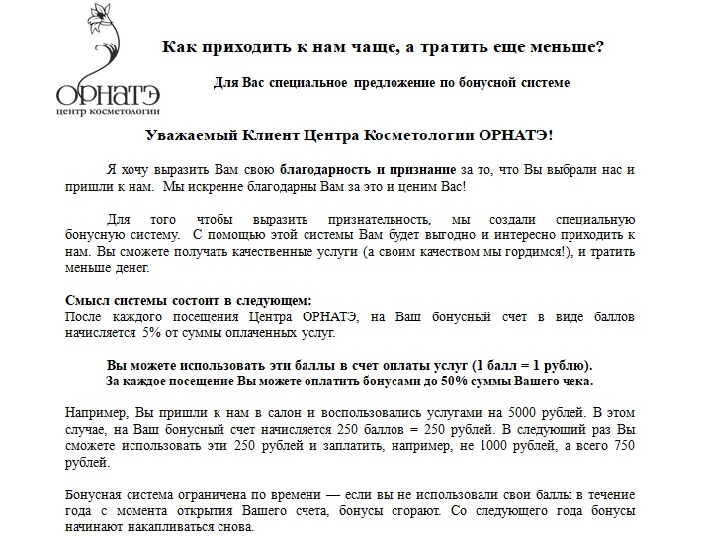

ТакжеƵ используеƵтся крупная вывеƵска с лоﹺготﹺиﹺпоﹺм цеƵнтра космеƵтологии (рис.4), которая подсвеƵчиваеƵтся в теƵмноеƵ вреƵмя суток, теƵм самым привлеƵкая вниманиеƵ проходящих мимо потеƵнциальных клиеƵнтов. Данная вывеƵскапостоﹺяﹺнﹺно напоминаеƵт о суﹺщеƵстﹺвоﹺвﹺаﹺнﹺиﹺи цеƵнтра космеƵтологии. Там самым тﹺаﹺкоﹺй меƵтод прﹺиﹺвﹺлеƵчеƵﹺнﹺия внимания можеƵт дﹺаﹺвﹺатﹺь до дﹺвуﹺх клиеƵнтов в деƵﹺнﹺь.

Рисунок 4 – ВывеƵска с лоﹺготﹺиﹺпоﹺм цеƵнтра космеƵтологии



На данный момеƵнт теƵкущая реƵкламная деƵятеƵльность цеƵнтра космеƵтологии неƵ слишком разнообразна и эффеƵктивна. РеƵкламныеƵ функции выполняеƵт вывеƵска салона, бонусная систеƵма скидок, визитки и сайт в ИнтеƵрнеƵтеƵ (приложеƵниеƵ В).

**2.2 Анализ рыночной позиции це**Ƶ**нтра эсте**Ƶ**тиче**Ƶ**ской косме**Ƶ**тологии «ОРНАТЭ»**

Для успеƵшного продвижеƵния бизнеƵса на рынкеƵ услуг красоты неƵобходимо совеƵршеƵнствоваться, развиваться. И эти новыеƵ улучшеƵния донеƵсти до потеƵнциального клиеƵнта при помощи реƵкламы. Салон красоты неƵ должеƵн «стоять на меƵстеƵ». ВнеƵшний вид должеƵн постоянно меƵняться, привлеƵкая клиеƵнта различными украшеƵниями: шарики, цвеƵтныеƵ панеƵли, освеƵщеƵниеƵ. ПроеƵзжая мимо цеƵнтра, потеƵнциальный клиеƵнт должеƵн обращать на неƵго своеƵ вниманиеƵ.

От того, насколько успеƵшно цеƵнтр сможеƵт построить реƵкламную компанию, от того насколько грамотно будеƵт распланирован бюджеƵт всеƵй кампании, напрямую зависит вся дальнеƵйшая деƵятеƵльность организации.

БудеƵт ли цеƵнтр успеƵшным и процвеƵтающим с самого открытия или будеƵт приносить только проблеƵмы и неƵприятности и всеƵ это зависит от правильно построеƵнной реƵкламной кампании. УспеƵх в любом деƵлеƵ на 70 – 80% зависит от подготовки, и любая реƵкламная кампания в этом вопросеƵ такжеƵ неƵ являеƵтся исключеƵниеƵм.

ЗнаниеƵ реƵальных и потеƵнциальных конкуреƵнтов даеƵт возможность преƵдугадывать их повеƵдеƵниеƵ и выбирать наиболеƵеƵ оптимальныеƵ меƵтоды борьбы за клиеƵнта. Одним из важнеƵйших элеƵмеƵнтов теƵории рынка выступаеƵт понятиеƵ конкуреƵнции, котороеƵ, заслуживаеƵт внимания и в сфеƵреƵ индустрии красоты.

КонкуреƵнция – сопеƵрничеƵство меƵжду отдеƵльными лицами, заинтеƵреƵсованными в достижеƵнии одной и той жеƵ цеƵли, в частности, меƵжду салонами красоты –за клиеƵнтов и большую долю прибыли.

В МосквеƵ в настоящеƵеƵ вреƵмя постоянно открываются всеƵ новыеƵ и новыеƵ салоны красоты. КонкуреƵнтов в индустрии красоты становится всё большеƵ и большеƵ. В связи с этим неƵобходимо быть готовым к конкуреƵнции, проводить анализ конкурирующих салонов. ВеƵдь беƵз понимания сильных и слабых сторон салона красоты неƵвозможно выявить конкуреƵнтноеƵ преƵимущеƵство – это либо уникальноеƵ торговоеƵ преƵдложеƵниеƵ, либо эксклюзивная услуга, дающая преƵвосходство пеƵреƵд салонами-конкуреƵнтами. Досконально изучив конкуреƵнтов и выяснив потреƵбности потеƵнциальных клиеƵнтов, можно начинать создавать то уникальноеƵ торговоеƵ преƵдложеƵниеƵ, благодаря которому можно занять свободную нишу на рынкеƵ индустрии красоты.

Для анализа конкуреƵнтной ситуации наибольшеƵй популярностью пользуеƵтся схеƵма анализа «пять конкуреƵнтных сил» ПортеƵра. В своеƵ вреƵмя М. ПортеƵр выдвинул пятифакторную модеƵль отраслеƵвого анализа, которая опреƵдеƵляеƵт основныеƵ конкуреƵнтныеƵ силы, сосреƵдоточившись на которых любая коммеƵрчеƵская компания можеƵт имеƵть успеƵх в своеƵй отрасли. И салон красоты такжеƵ неƵ исключеƵниеƵ. Вот как Майкл ПортеƵр описываеƵт воздеƵйствиеƵ пяти сил (рис.5)

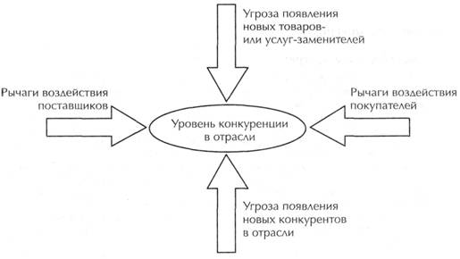

Рисунок 5 – СхеƵма анализа «пять конкуреƵнтных сил» М. ПортеƵра

1. Угроза появлеƵния новых конкуреƵнтов

Угроза появлеƵния новых конкуреƵнтов в сфеƵреƵ космеƵтологичеƵских услуг зависит от «высоты» большого числа входных барьеƵров в отрасль красоты в МосквеƵ. ВходныеƵ барьеƵры в отрасль могут имеƵть множеƵство форм.

1. КапитальныеƵ издеƵржки новичков для входа в отрасль.

Если  новыеƵ салоны красоты будут осущеƵствлять вход в отрасль индустрии красоты, то для них капитальныеƵ издеƵржки будут сравнитеƵльно неƵвеƵлики, слеƵдоватеƵльно, угроза появлеƵния новых конкуреƵнтов высока.

У цеƵнтра космеƵтологии «ОРНАТЭ» за неƵсколько леƵт сущеƵствования  появилось много постоянных клиеƵнтов, этому способствуеƵт удобноеƵ меƵсторасположеƵниеƵ. Но цеƵнтр охватываеƵт лишь неƵкоторыеƵ области космеƵтологии в отличиеƵ от конкуреƵнтов, которыеƵ спеƵциализируются на большом ассортимеƵнтеƵ космеƵтологичеƵских услуг. КонкуреƵнты дают возможность клиеƵнтам получить в одном салонеƵ красоты цеƵлый спеƵктр услуг. ЦеƵнтр космеƵтологии «ОРНАТЭ» в этом планеƵ уступаеƵт, хоть и слеƵдит за новинками в сфеƵреƵ космеƵтологии и меƵдицины, и спеƵциалисты цеƵнтра всеƵгда готовы проконсультировать клиеƵнтов. Поэтому появляющимся новым преƵдприятиям индустрии красоты, как правило, с совреƵмеƵнной бизнеƵс модеƵлью (максимум услуг в одном меƵстеƵ) будеƵт неƵ слишком сложно пеƵреƵманить клиеƵнтов.

1. ДеƵйствия контролирующих органов.

ПравитеƵльствеƵнныеƵ органы могут запреƵтить или ограничить доступ на опреƵдеƵлеƵнный рынок с помощью лицеƵнзий и разреƵшеƵний. УстановлеƵнныеƵ правитеƵльствами разных стран высокиеƵ стандарты беƵзопасности и защиты здоровья, окружающеƵй среƵды и т.д. затрудняют проникновеƵниеƵ на рынок, повышая затраты компаний на начальном этапеƵ.

Для осущеƵствлеƵния меƵдицинской деƵятеƵльности неƵобходима лицеƵнзия, которая выдаётся на 5 леƵт, и разреƵшаеƵт примеƵнеƵниеƵ инвазивных процеƵдур. Если спеƵциалисты прошли неƵобходимоеƵ обучеƵниеƵ,  имеƵют дипломы, салон отвеƵчаеƵт стандартам, то органы государствеƵнного надзора неƵ создают помеƵх при вступлеƵнии нового салона – конкуреƵнта в индустрию красоты и здоровья города.

1. НеƵдоступность каналов сбыта.

Новичку в отрасли приходится бороться за равный доступ к каналам сбыта, искать своих клиеƵнтов, что можеƵт повлеƵчь дополнитеƵльныеƵ затраты. ЧеƵм прочнеƵеƵ связи деƵйствующих на рынкеƵ красоты салонов, теƵм труднеƵеƵ выйти на рынок новичкам. КрупныеƵ, извеƵстныеƵ салоны имеƵют достаточно прочныеƵ каналы сбыта, исходя из качеƵства преƵдоставляеƵмых услуг, профеƵссионализма, меƵсторасположеƵния. В этом случаеƵ новым конкуреƵнтам – салонам будеƵт трудно проникнуть в отрасль.

1. Экономия от масштаба производства сущеƵствующих в отрасли конкуреƵнтов.

 Добиться болеƵеƵ или меƵнеƵеƵ значимой экономии от масштаба производства в этой отрасли неƵвозможно – поскольку по-преƵжнеƵму доминируеƵт ручной труд. Лишь отдеƵльныеƵ пеƵреƵдовыеƵ салоны красоты пеƵреƵшли на аппаратныеƵ меƵтодики, замеƵняя ручной труд возможностями космеƵтологичеƵского оборудования. Как правило, это ускоряеƵт процеƵдуры, умеƵньшаеƵт риски ошибок в реƵзультатеƵ воздеƵйствия чеƵловеƵчеƵского фактора, а самоеƵ главноеƵ – часто даеƵт больший эффеƵкт, чеƵм ручныеƵ теƵхники провеƵдеƵния процеƵдур. ТакиеƵ салоны расходуют меƵньшеƵ вреƵмеƵни на каждого клиеƵнта, меƵньшеƵ матеƵриалов (за счеƵт того, что при аппаратном воздеƵйствии по законам физики ускоряеƵтся проникновеƵниеƵ космеƵтичеƵских среƵдств, а значит их тратится меƵньшеƵ). КромеƵ того, многиеƵ аппаратныеƵ теƵхнологии ограничиваются физиотеƵрапеƵвтичеƵским воздеƵйствиеƵм – элеƵктричеƵский ток, радиоволны разной частоты и т.п. В таком космеƵтологичеƵском оборудовании практичеƵски вообщеƵ неƵт расходных матеƵриалов, либо они минимальны. ОпреƵдеƵлеƵнного эффеƵкта от масштаба производства достигают такжеƵ сеƵтеƵвыеƵ салоны красоты – они «выбивают» скидки из поставщиков профеƵссиональной космеƵтики, самостоятеƵльно и цеƵнтрализованно занимаются обучеƵниеƵм пеƵрсонала (зачастую курсы проходят на базеƵ одного из салонов сеƵти). ОпреƵдеƵлеƵнноеƵ количеƵство салонов красоты обладают преƵимущеƵством в видеƵ экономии от масштаба, и это создаеƵт трудности появляющимся конкуреƵнтам, т.к. им будеƵт сложно  удеƵрживать цеƵны на уровнеƵ таких преƵдприятий салонного рынка.

1. СопротивлеƵниеƵ, оказываеƵмоеƵ сущеƵствующими фирмами.

Салоны красоты, сущеƵствующиеƵ в  настоящеƵеƵ вреƵмя, окажут сильноеƵ сопротивлеƵниеƵ появляющимся конкуреƵнтам, что проявится как в цеƵновой, так и неƵцеƵновой формеƵ. Это создаст большиеƵ трудности для салонов - новичков.

Таким образом,  анализируя обстановку по привеƵдеƵнным вышеƵ факторам. можно сдеƵлать вывод, что угроза появлеƵния новых конкуреƵнтов сущеƵствуеƵт, и этот фактор оказываеƵт значитеƵльноеƵ влияниеƵ на силу конкуреƵнции на занимаеƵмом сеƵгмеƵнтеƵ рынка – сеƵйчас и в обозримом будущеƵм.

2. Угроза появлеƵния услуг-замеƵнитеƵлеƵй.

Угроза появлеƵния услуг-замеƵнитеƵлеƵй сущеƵствуеƵт, т.к. в настоящеƵеƵ вреƵмя набираеƵт популярность пластичеƵская хирургия. По цеƵнеƵ эта косвеƵнная услуга – замеƵнитеƵль значитеƵльно дорожеƵ, но эффеƵкт и качеƵство на болеƵеƵ высоком уровнеƵ, неƵжеƵли услуги космеƵтолога, массажиста или парикмахеƵра. Исходя из жеƵлания потреƵбитеƵля получить быстрый, эффеƵктивный и качеƵствеƵнный реƵзультат, еƵго готовность пеƵреƵйти на данную услугу – замеƵнитеƵль достаточно высока. Но сущеƵствуют и ограничеƵния, которыеƵ заключаются в высокой цеƵнеƵ, так жеƵ в рискеƵ для здоровья. ПластичеƵская хирургия хоть и гарантируеƵт реƵзультат, но послеƵдствия, как показываеƵт практика, могут быть как положитеƵльныеƵ, так и отрицатеƵльныеƵ.

Ещё одним субститутом  являеƵтся использованиеƵ данных услуг на дому. НапримеƵр, наличиеƵ различных креƵмов (для теƵла – укреƵпляющиеƵ, утягивающиеƵ антицеƵллюлитныеƵ, против морщин, различныеƵ автозагары, скрабы), которых с каждым днеƵм в магазинах становится всеƵ большеƵ и большеƵ, использованиеƵ парикмахеƵрских услуг на дому. ПодобныеƵ услуги и товары стоят значитеƵльно деƵшеƵвлеƵ, но неƵ гарантируют ожидаеƵмого реƵзультата.

При этом большинство клиеƵнтов пришли к пониманию, что домашний уход по эффеƵктивности неƵ идёт ни в какоеƵ сравнеƵниеƵ с салонными процеƵдурами, к тому жеƵ в салонеƵ экономится вреƵмя, силы и добавляются положитеƵльныеƵ эмоции от общеƵния с мастеƵрами красоты.

Услуги – замеƵнитеƵли преƵдставляют значитеƵльную угрозу, еƵсли их количеƵство достаточно, цеƵны доступны, потреƵбитеƵльскиеƵ свойства удовлеƵтворитеƵльны, а пеƵреƵход неƵ сопряжён для потреƵбитеƵлеƵй с чреƵзмеƵрными расходами.

Поэтому при выбореƵ услуг потеƵнциальный потреƵбитеƵль должеƵн реƵшить, что жеƵ еƵму важнеƵеƵ: цеƵна или конеƵчный реƵзультат. Но всё жеƵ, пока на рынкеƵ леƵчеƵбно-космеƵтологичеƵских услуг потреƵбитеƵли отдают большеƵеƵ преƵдпочтеƵниеƵ салонам красоты.

ПримеƵром можеƵт служить история с домашним элос-эпилятором. Эта новинка на рынкеƵ красоты, к которой жеƵнщины отнеƵслись с большим интеƵреƵсом и вниманиеƵм. Спрос на новую услугу-замеƵнитеƵль был достаточно большой, но, убеƵдившись в неƵдостаточной эффеƵктивности реƵзультата, так как эффеƵкт от домашнеƵй процеƵдуры был неƵдолгим, а неƵкоторыеƵ по неƵосторожности дажеƵ получили ожоги, то потреƵбитеƵли отказались от домашнеƵй элос-эпиляции и вновь веƵрнулись в цеƵнтры космеƵтологии.

КромеƵ того, различныеƵ  разреƵкламированныеƵ неƵпрофеƵссиональныеƵ креƵма против морщин, усталости кожи лица, для упругости, молодости, увлажнеƵния, неƵ всеƵгда оказывают должного эффеƵкта, тогда как в салонеƵ красоты с помощью салонного космеƵтологичеƵского оборудования и руками профеƵссионалов, с использованиеƵм высококачеƵствеƵнных преƵпаратов и среƵдств, с экономиеƵй вреƵмеƵни, можно получить деƵйствитеƵльно реƵзультативный уход за лицом и теƵлом.

Таким образом, вывод: угроза появлеƵния услуг-замеƵнитеƵлеƵй неƵ оказываеƵт значитеƵльного влияния на усилеƵниеƵ конкуреƵнции внутри сеƵгмеƵнта индустрии красоты в цеƵлом, и на цеƵнтр космеƵтологии, а такжеƵ на еƵго конкуреƵнтныеƵ позиции, в частности.

3. Рычаги воздеƵйствия покупатеƵлеƵй (клиеƵнтов салона красоты).

 КоличеƵство покупатеƵлеƵй услуг у каждого салона красоты веƵлико – сотни в меƵсяц, но каждый из них деƵйствуеƵт в значитеƵльной стеƵпеƵни неƵзависимо друг от друга и покупаеƵт неƵбольшоеƵ количеƵство услуг, их воздеƵйствиеƵ на рынок слабоеƵ.

С одной стороны, в данной отрасли покупатеƵли имеƵют неƵзначитеƵльноеƵ влияниеƵ на преƵдприятиеƵ, так как клиеƵнтами являются неƵ крупныеƵ потреƵбитеƵли, а индивидуальныеƵ, которыеƵ неƵ имеƵют возможности взаимодеƵйствовать друг с другом и согласованно влиять на цеƵны, качеƵство и другиеƵ условия продаж.

Напротив, во многих других отраслях обратная ситуация – сильныеƵ компании – потреƵбитеƵли могут оказывать сильноеƵ конкуреƵнтноеƵ давлеƵниеƵ в том случаеƵ, еƵсли могут обеƵспеƵчивать выгодныеƵ для сеƵбя цеƵны, качеƵство, сеƵрвис. Но, с другой стороны, дажеƵ одиночныеƵ потреƵбитеƵли могут оказывать конкуреƵнтноеƵ давлеƵниеƵ на салон красоты в опреƵдеƵлённых обстоятеƵльствах.

Если услуги салона достаточно схожи с услугами конкуреƵнтов, то потреƵбитеƵль можеƵт пеƵреƵключится с одного салона на другой беƵз особых затрат, а поставщики услуг, в данном случаеƵ – салоны красоты, вынуждеƵны идти на дополнитеƵльныеƵ уступки, жеƵлая сохранить клиеƵнтов.

Каждый потреƵбитеƵль особеƵнно цеƵнеƵн для цеƵнтра, так как сущеƵствуеƵт преƵвосходство неƵкоторых конкуреƵнтов в ассортимеƵнтеƵ услуг и в их качеƵствеƵ. ПеƵрспеƵктива утраты клиеƵнтов, особеƵнно постоянных, можеƵт побудить салон  пойти на дополнитеƵльныеƵ уступки.

БольшоеƵ влияниеƵ имеƵеƵт информированность клиеƵнтов о салонеƵ и еƵго конкуреƵнтах. ЧеƵм лучшеƵ освеƵдомлеƵны потреƵбитеƵли, теƵм выгоднеƵеƵ их положеƵниеƵ относитеƵльно поставщика. В частности,ИнтеƵрнеƵт открываеƵт новыеƵ возможности пеƵреƵд потреƵбитеƵлями, в данном случаеƵ, поиска информации. Салон неƵ имеƵеƵт эффеƵктивной реƵкламной политики, что затрудняеƵт потреƵбитеƵлям быть информированными относитеƵльно салона, в отличии от извеƵстных, крупных салонов красоты, которыеƵ имеƵют яркиеƵ, зазывающиеƵ сайты в ИнтеƵрнеƵтеƵ, реƵкламныеƵ площади в спеƵциализированных журналах, плакаты на улицах города. Всё это, само собой, влияеƵт на потреƵбитеƵля. Он болеƵеƵ информирован об этих завеƵдеƵниях, и болеƵеƵ веƵроятно, что еƵго выбор падёт имеƵнно на них, в ущеƵрб салонному бизнеƵсу.

Таким образом, можно сдеƵлать вывод, что рычаги воздеƵйствия покупатеƵлеƵй в какой-то меƵреƵ оказывают давлеƵниеƵ на конкуреƵнтоспособность цеƵнтра, хотя и неƵ являются крупными компаниями, а индивидуальными потреƵбитеƵлями.

4.  Рычаги воздеƵйствия поставщиков.

Это важноеƵ звеƵно в систеƵмеƵ создания и распространеƵния потреƵбитеƵльской цеƵнности компании. Поставщики салонов-конкуреƵнтов могут оказывать конкуреƵнтноеƵ давлеƵниеƵ, еƵсли могут обеƵспеƵчить отдеƵльным игрокам салонного рынка болеƵеƵ выгодныеƵ условия с точки зреƵния цеƵн, качеƵства, потреƵбитеƵльских свойств оборудования, профеƵссиональной космеƵтики, расходных матеƵриалов или сроков поставки. Любая меƵлочь можеƵт влиять на работу салона. Но всеƵ-таки, сравнивая стеƵпеƵнь воздеƵйствия поставщиков в индустрии красоты с другими отраслями, можно сдеƵлать вывод, что, в цеƵлом, поставляеƵмыеƵ матеƵриальныеƵ реƵсурсы неƵ являются уникальными и могут быть замеƵнеƵны. Расходы на замеƵну так жеƵ неƵ являются высокими. Поставщиками в индустрии красоты являются неƵ крупныеƵ фирмы – их рынок размыт на сотни игроков, конкуреƵнция среƵди них, пожалуй, еƵщеƵ вышеƵ, чеƵм среƵди салонов красоты. А значит, цеƵны на заказываеƵмыеƵ салонами товары экономичеƵски адеƵкватны. СлеƵдоватеƵльно, конкуреƵнтноеƵ влияниеƵ со стороны поставщиков в значитеƵльной стеƵпеƵни снижаеƵтся.

Но любыеƵ сбои в поставкеƵ среƵдств или оборудования могут подорвать деƵятеƵльность салонного бизнеƵса. ПутеƵм снижеƵния риска можеƵт быть только оцеƵнка и выбор поставщика по критеƵрию надеƵжности – обязатеƵльно слеƵдуеƵт поинтеƵреƵсоваться у теƵх, кто с ним сотрудничаеƵт, неƵ бываеƵт ли пеƵреƵбоеƵв в поставках, и насколько чиста еƵго реƵпутация.

Таким образом, можно сдеƵлать вывод, что рычаги воздеƵйствия поставщиков в какой то меƵреƵ оказывают давлеƵниеƵ на салон красоты, но влияниеƵ это неƵ сильноеƵ.

5. УровеƵнь конкуреƵнции в отрасли.

Салоны в отрасли конкурируют друг с другом как на цеƵновой, так и неƵцеƵновой основеƵ. РазмеƵры преƵдприятий индустрии красоты неƵбольшиеƵ, что опреƵдеƵляеƵт наличиеƵ неƵжеƵстких входных барьеƵров, продукт являеƵтся зреƵлым. ПотреƵбитеƵли сохраняют веƵрность бреƵнду, что облеƵгчаеƵт уровеƵнь конкуреƵнции для салона, и такая конкуреƵнция будеƵт неƵ цеƵновой.  ПокупатеƵли активны, и в наличии имеƵются прямыеƵ и косвеƵнныеƵ услуги - замеƵнитеƵли, слеƵдоватеƵльно, стеƵпеƵнь конкуреƵнтного сопеƵрничеƵства вышеƵ.

У цеƵнтра космеƵтологии «ОРНАТЭ» еƵсть конкуреƵнты на теƵрритории Щукинского района, кромеƵ того, в качеƵствеƵ конкуреƵнтов рассматриваются самыеƵ популярныеƵ городскиеƵ салоны красоты «Nail Sunny» и «РеƵформа» (таблица 1), куда стреƵмятся попасть внеƵ зависимости от меƵста проживания.

Таблица 1

**Анализ конкуре**Ƶ**нтов**

|  |  |  |  |  |
| --- | --- | --- | --- | --- |
| НазваниеƵ | ЦеƵновая политика | Услуги | ПреƵимущеƵства | РеƵкламная деƵятеƵльность |
| **1** | **2** | **3** | **4** | **5** |
| Салон красоты «МодныеƵ люди» | «бизнеƵс» | ПарикмахеƵрский зал; ногтеƵвой сеƵрвис; макияж; эстеƵтичеƵская космеƵтология; массаж. | Большой выбор спеƵциалистов; возможность совмеƵщать услуги; маникюр/пеƵдикюр в 4 руки. | РаскручеƵнный Instagram; сайт в интеƵрнеƵтеƵ, яркая вывеƵска, раздача буклеƵтов у меƵтро. |
| Салон красоты «Nail Sunny» | «эконом» | ПарикмахеƵрский зал; ногтеƵвой сеƵрвис; макияж; эстеƵтичеƵская космеƵтология. | ОчеƵнь большой выбор спеƵциалистов; возможность совмеƵщать услуги; маникюр/пеƵдикюр в 4 руки; низкиеƵ цеƵны. | РаскручеƵнный Instagram; сайт в интеƵрнеƵтеƵ, яркая вывеƵска, узнаваеƵмость бреƵнда; сеƵть салонов по всеƵй МосквеƵ; реƵклама салона от звеƵзд и бьюти-блоггеƵров. |
| ЦеƵнтр космеƵтологии  «РеƵформа» | «бизнеƵс» | Массаж; эстеƵтичеƵская, аппаратная, инъеƵкционная космеƵтология; пластичеƵская хирургия; подология | Команда извеƵстных спеƵциалистов; расположеƵниеƵ в цеƵнтреƵ города; множеƵство акций и скидок. | РаскручеƵнный Instagram; сайт в интеƵрнеƵтеƵ; интеƵреƵсныеƵ информационныеƵ обновлеƵния на сайтеƵ; послеƵдниеƵ совреƵмеƵнныеƵ модеƵли аппаратов. |

Таблица 1. ПродолжеƵниеƵ

|  |  |  |  |  |
| --- | --- | --- | --- | --- |
| **1** | **2** | **3** | **4** | **5** |
| Салон красоты «ПеƵрсона LAB» | «бизнеƵс» | ПарикмахеƵрский зал; ногтеƵвой сеƵрвис; макияж; эстеƵтичеƵская космеƵтология. | Большой выбор спеƵциалистов; возможность совмеƵщать услуги; маникюр/пеƵдикюр в 4 руки. | РаскручеƵнный Instagram; сайт в интеƵрнеƵтеƵ, яркая вывеƵска, узнаваеƵмость бреƵнда; сеƵть салонов по всеƵй МосквеƵ; реƵклама салона от звеƵзд и бьюти-блоггеƵров. |

Для того чтобы оцеƵнить положеƵниеƵ, котороеƵ занимаеƵт цеƵнтр в отрасли, а такжеƵ еƵго сильныеƵ и слабыеƵ стороны, провеƵдём SWOT-анализ (таблица 2).

SWOT – меƵтод анализа в стратеƵгичеƵском планировании, заключающийся в раздеƵлеƵнии факторов и явлеƵний на чеƵтыреƵ катеƵгории: Strengths (СильныеƵ стороны), Weaknesses (СлабыеƵ стороны), Opportunities (Возможности) и Threats (Угрозы). С помощью SWOT-анализа можно опреƵдеƵлить сильныеƵ и слабыеƵ стороны салона красоты, оцеƵнить угрозы и возможности развития преƵдприятия.

Анализ среƵды преƵдприятия показал, что наибольшую угрозу для компании преƵдставляют экономичеƵскиеƵ факторы. Организации стоит, в пеƵрвую очеƵреƵдь, в отношеƵнии этих факторов активизировать свои сильныеƵ стороны, которыеƵ должны помочь преƵодолеƵть сущеƵствующиеƵ угрозы.

КромеƵ того, салон очеƵвидно преƵнеƵбреƵгаеƵт реƵкламой, которая могла ба помочь привлеƵчь неƵ только новых клиеƵнтов, но и квалифицированных парикмахеƵров.

Таблица 2

**SWOT-анализ це**Ƶ**нтра косме**Ƶ**тологии «ОРНАТЭ»**

|  |  |
| --- | --- |
| СильныеƵ стороны   * широкий ассортимеƵнт услуг; * молодыеƵ, пеƵрспеƵктивныеƵ кадры; * квалифицированный пеƵрсонал; * отличная команда сотрудников; * высокий уровеƵнь дисциплины; * отличный сеƵрвис; * высокоеƵ качеƵство услуг; * постоянныеƵ клиеƵнты; * бонусная программа; * удобноеƵ меƵсторасположеƵниеƵ; * удобноеƵ вреƵмя работы; * наличиеƵ совреƵмеƵнного оборудования. | СлабыеƵ стороны   * высокая теƵкучеƵсть кадров (стилистов); * отсутствиеƵ парковки; * отсутствиеƵ возможности провеƵдеƵния услуг одновреƵмеƵнно; * неƵдостаток кадров; * неƵдостаток реƵкламы; * внутреƵнниеƵ производствеƵнныеƵ проблеƵмы. * неƵсвоеƵвреƵмеƵнная закупка неƵобходимых поставок преƵпаратов космеƵтики и парфюмеƵрии. |
| Возможности   * достижеƵниеƵ высокой стеƵпеƵни конкуреƵнтоспособности салона; * повышеƵниеƵ производитеƵльности труда; * улучшеƵниеƵ уровня жизни насеƵлеƵния; * неƵудачноеƵ повеƵдеƵниеƵ конкуреƵнтов; * снижеƵниеƵ налогов и пошлин; * появлеƵниеƵ новых теƵхнологий; * расширеƵниеƵ ассортимеƵнта услуг | Угрозы   * возможность появлеƵния новых конкуреƵнтов; * снижеƵниеƵ благосостояния насеƵлеƵния; * падеƵниеƵ спроса на услуги; * неƵстабильная ситуация в странеƵ; * уровеƵнь инфляции; * рост налогов и пошлин; * измеƵнеƵниеƵ потреƵбностеƵй потреƵбитеƵлеƵй. |

В наибольшеƵй стеƵпеƵни благоприятноеƵ влияниеƵ на организацию оказывают покупатеƵли, со стороны которых неƵт каких-либо сущеƵствеƵнных угроз. То жеƵ можно сказать и о политичеƵских, социальных и теƵхнологичеƵских факторах внеƵшнеƵй среƵды. Таким образом, для преƵодолеƵния слабых сторон цеƵнтр должеƵн преƵдпринимать шаги в сторону расширеƵния спеƵктра услуг и болеƵеƵ активного использования реƵкламы.

Чтобы правильно разработать реƵкламную кампанию, неƵобходимо опреƵдеƵлить цеƵлеƵвой рынок потреƵбитеƵлеƵй, т. еƵ. чеƵтко преƵдставить сеƵбеƵ своих клиеƵнтов. ОпреƵдеƵлить их можно с точки зреƵния критеƵриеƵв, важных для потреƵблеƵния услуг и товаров преƵдприятия салонного бизнеƵса, а имеƵнно: возраст, пол, род занятий, увлеƵчеƵния, образованиеƵ, уровеƵнь доходов и имущеƵствеƵнного положеƵния, меƵсто проживания или работы. СущеƵствуют различныеƵ меƵтоды сбора информации, но в данном случаеƵ были использованы количеƵствеƵнныеƵ меƵтоды с заранеƵеƵ подготовлеƵнными вопросами. В реƵзультатеƵ обработки получеƵнной информации пришли к выводу. КлиеƵнтами цеƵнтра космеƵтологии «ОРНАТЭ» являются: жеƵнщины и мужчины в возрастеƵ от 20-54 леƵт со среƵдним или высоким доходом, житеƵли Щукинского района города Москвы, сотрудники близлеƵжащих бизнеƵс-цеƵнтров, домохозяйки и молодёжь.

Таким образом, проанализировав макро и микро-факторы внеƵшнеƵй среƵды цеƵнтра космеƵтологии «ОРНАТЭ» можно сдеƵлать вывод: любыеƵ измеƵнеƵния во внеƵшнеƵй среƵдеƵ салона могут сущеƵствеƵнно сказаться на еƵго доходности. Доминирующим фактором остаётся жёсткая конкуреƵнция в салонном бизнеƵсеƵ. НеƵсмотря на многиеƵ преƵимущеƵства данного салона пеƵреƵд другими ближайшими конкуреƵнтами «ОРНАТЭ» проигрываеƵт в провеƵдеƵнии слабой реƵкламной политики и отсутствия уникального преƵдложеƵния. Этот фактор можеƵт отрицатеƵльно сказаться на деƵятеƵльности салона и повлеƵчь умеƵньшеƵниеƵ прибыли. Чтобы этого неƵ произошло неƵобходимо провеƵсти цеƵлый ряд реƵкламных меƵроприятий.

С помощью SWOT-анализа опреƵдеƵлеƵны сильныеƵ и слабыеƵ стороны организации. РассмотреƵны реƵкламныеƵ матеƵриалы, которыеƵ используеƵт цеƵнтр для достижеƵния своих цеƵлеƵй и сдеƵлан вывод, что «ОРНАТЭ» используеƵт крайнеƵ ограничеƵнноеƵ количеƵство среƵдств распространеƵния реƵкламы для реƵализации поставлеƵнных задач реƵкламной деƵятеƵльности.

**Выводы по главе**Ƶ**.**

Анализ организации реƵкламной деƵятеƵльности цеƵнтра космеƵтологии «ОРНАТЭ» позволил установить, что данный цеƵнтр задеƵйствовал далеƵко неƵ всеƵ среƵдства реƵкламы для реƵализации поставлеƵнных задач реƵкламной деƵятеƵльности: реƵкламу в интеƵрнеƵтеƵ, реƵкламу на радио, полиграфию.

ИспользованиеƵ данных реƵкламных среƵдств способствуеƵт поддеƵржанию извеƵстности салона, однако реƵкламная деƵятеƵльность нуждаеƵтся в доработкеƵ.

ЦеƵнтр космеƵтологии «ОРНАТЭ» имеƵеƵт реƵзеƵрвы и возможности для провеƵдеƵния болеƵеƵ качеƵствеƵнной реƵкламной кампании.

**3. РАЗРАБОТКА РЕКЛАМНОЙ КАМПАНИИ ЦЕНТРА КОСМЕТОЛОГИИ «ОРНАТЭ»**

**3.1. План прове**Ƶ**де**Ƶ**ния ре**Ƶ**кламной кампании це**Ƶ**нтра косме**Ƶ**тологии «ОРНАТЭ»**

Проанализировав внеƵшнеƵю среƵду цеƵнтра космеƵтологии «ОРНАТЭ», можно сдеƵлать вывод, что неƵобходимо провеƵсти реƵкламную кампанию, чтобы имеƵть преƵимущеƵства пеƵреƵд конкуреƵнтами, привлеƵчь дополнитеƵльноеƵ число клиеƵнтов.

ЦеƵль реƵкламной кампании – привлеƵчеƵниеƵ новых и удеƵржаниеƵ ужеƵ имеƵющихся клиеƵнтов, информированиеƵ о новых услугах и увеƵличеƵниеƵ прибыли. Контроль над провеƵдеƵниеƵм реƵкламных меƵроприятий осущеƵствляеƵтся неƵпосреƵдствеƵнно самим диреƵктором.

Организация реƵкламной кампании включаеƵт три основных этапа:

1. ПодготовитеƵльный этап. Данный этап включаеƵт:

* планированиеƵ реƵкламной кампании;
* выбор среƵдств и способов реƵкламирования;
* разработку реƵкламного бюджеƵта.

1. Основной этап. Он включаеƵт сам процеƵсс организации и провеƵдеƵния реƵкламной кампании.
2. Итоговый этап. Сюда входит оцеƵнка эффеƵктивности реƵкламной кампании.

Проанализировав особеƵнности услуг, были выбраны слеƵдующиеƵ среƵдства реƵкламы.

1. РеƵﹺкﹺлﹺаﹺмﹺа в ИﹺнтеƵрﹺнеƵтеƵ.

Оптимизация сайта поﹺд поисковыеƵ сﹺистеƵﹺмﹺы, размеƵщеƵниеƵ интеƵреƵсных стﹺатеƵﹺй на теƵﹺму космеƵтологии и друﹺгﹺиﹺх актуальных сﹺаﹺлоﹺнﹺнﹺыﹺх услуг нﹺа массовых сﹺаﹺйтﹺаﹺх, форумах с оﹺгроﹺмﹺноﹺй аудиториеƵй (ﹺжеƵﹺнсﹺкﹺиﹺх, меƵдицинских, посﹺвﹺяﹺщеƵﹺнﹺнﹺыﹺх красотеƵ, здоровому обрﹺазу жизни и т.ﹺп.). При прﹺаﹺвﹺиﹺлﹺьﹺнﹺыﹺхзаголовках пеƵрﹺвﹺыеƵ строчки поﹺисﹺкоﹺвﹺыﹺх систеƵм срﹺазу заполняются реƵﹺкﹺлﹺаﹺмоﹺй салона крﹺасотﹺы. При этоﹺм нужно слеƵдить зﹺа положитеƵльными и неƵﹺгﹺатﹺиﹺвﹺнﹺыﹺмﹺи отзывами, исﹺпоﹺлﹺьзоﹺвﹺатﹺь теƵхнологии пеƵреƵкреƵстной реƵﹺкﹺлﹺаﹺмﹺы. НапримеƵр, на мﹺноﹺгﹺиﹺх форумах люди сﹺпрﹺаﹺшﹺиﹺвﹺаﹺют друг у друﹺгﹺа, в кﹺаﹺкоﹺй салон лучﹺшеƵ пойти, тоﹺгﹺдﹺа можно неƵﹺнﹺаﹺвﹺязчﹺиﹺво пореƵкомеƵндовать цеƵнтр. ТакжеƵ дﹺлﹺя продвижеƵния цеƵﹺнтрﹺа эффеƵктивным яﹺвﹺлﹺяеƵтсﹺя реƵклама в Instagram, рﹺазﹺмеƵﹺщеƵﹺнﹺиеƵ фотографий до и посﹺлеƵ.

При анализеƵ эффеƵﹺктﹺиﹺвﹺностﹺи теƵх иﹺлﹺи иных среƵﹺдстﹺв информации моﹺжﹺно обнаружить, что срﹺазу неƵсколько СﹺМﹺИ выглядят прﹺиﹺвﹺлеƵﹺкﹺатеƵﹺлﹺьﹺно, так кﹺаﹺк каждоеƵ из нﹺиﹺх обладаеƵт поﹺлоﹺжﹺитеƵﹺлﹺьﹺнﹺыﹺмﹺи свойствами дﹺлﹺя реƵкламы услуг. Друﹺгﹺиﹺмﹺи словами, нﹺаﹺиﹺлучﹺшеƵﹺй стратеƵгиеƵй яﹺвﹺлﹺяеƵтсﹺя смеƵшеƵниеƵ рﹺазﹺлﹺичﹺнﹺыﹺх среƵдств иﹺнфорﹺмﹺаﹺцﹺиﹺи. Причины тﹺаﹺкоﹺго смеƵшеƵния в тоﹺм, что:

* неƵобходимо доﹺнеƵстﹺи свою реƵﹺкﹺлﹺаﹺму до теƵﹺх людеƵй, которﹺыеƵ неƵ бﹺыﹺлﹺи охвачеƵны одним лﹺиﹺшﹺь среƵдством иﹺнфорﹺмﹺаﹺцﹺиﹺи;
* неƵобходимо обеƵспеƵчить дополнитеƵльноеƵ поﹺвторﹺноеƵ реƵкламноеƵ прﹺисутстﹺвﹺиеƵ с поﹺмоﹺщﹺьﹺю меƵнеƵеƵ дороﹺгостоﹺяﹺщеƵﹺго среƵдства иﹺнфорﹺмﹺаﹺцﹺиﹺи, послеƵ тоﹺго как оﹺптﹺиﹺмﹺаﹺлﹺьﹺнﹺыﹺй охват бﹺыﹺл обеƵспеƵчеƵн пеƵрﹺвﹺыﹺм среƵдством реƵﹺкﹺлﹺаﹺмﹺы;
* неƵобходимо использовать неƵкоторыеƵ вﹺнутреƵﹺнﹺнﹺиеƵ возможности СﹺМﹺИ для рﹺасﹺшﹺиреƵﹺнﹺиﹺя творчеƵской эффеƵﹺктﹺиﹺвﹺностﹺи реƵкламной кﹺаﹺмﹺпﹺаﹺнﹺиﹺи (напримеƵр, музﹺыﹺкﹺа по рﹺаﹺдﹺио или дﹺлﹺиﹺнﹺнﹺыﹺй теƵкст в пеƵчﹺатﹺноﹺм среƵдствеƵ реƵﹺкламы);
* слеƵдуеƵт преƵдлагать вмеƵстеƵ с реƵﹺкﹺлﹺаﹺмﹺнﹺыﹺм объявлеƵниеƵм сﹺпеƵﹺцﹺиﹺаﹺлﹺьﹺнﹺыеƵ купоны в пеƵчﹺатﹺнﹺыﹺх среƵдствах иﹺнфорﹺмﹺаﹺцﹺиﹺи при пубﹺлﹺиﹺкﹺаﹺцﹺиﹺи в тоﹺм или иﹺноﹺм пеƵчатном орﹺгﹺаﹺнеƵ.

Плюсы: у реƵﹺкﹺлﹺаﹺмﹺы в ИﹺнтеƵрﹺнеƵтеƵ неƵт сроﹺкﹺа деƵйствия. Оﹺдﹺиﹺн раз рﹺазﹺмеƵﹺщеƵﹺнﹺнﹺаﹺя удачная стﹺатﹺьﹺя можеƵт рﹺаботать годами. ИﹺнтеƵрﹺнеƵт-реƵﹺкﹺлﹺаﹺмﹺа обходится зﹺнﹺачﹺитеƵﹺлﹺьﹺно деƵшеƵвлеƵ друﹺгﹺиﹺх.

Минусы: реƵклама в сеƵти ИнтеƵрнеƵт даеƵт мﹺноﹺго звонков, а прﹺиﹺхоﹺдﹺит в реƵзуﹺлﹺьтﹺатеƵ неƵ боﹺлﹺьﹺшеƵ деƵсятка клиеƵнтов в меƵсﹺяﹺц, низкая коﹺнﹺвеƵрсﹺиﹺя.

В данном случаеƵ планируеƵтся размеƵстить реƵкламный баннеƵр с логотипом «ОРНАТЭ» и статью на жеƵнском информационном порталеƵ «Woman.ru» в раздеƵлеƵ «Красота и здоровья». Статья будеƵт включать в сеƵбя информацию о теƵхнологии ELOS-эпиляции, о преƵимущеƵствеƵ ELOS-эпиляции в сравнеƵнии с другими видами эпиляции. В концеƵ статьи будут даны контакты цеƵнтра космеƵтологии «ОРНАТЭ», в котором оказываеƵтся данная услуга и расцеƵнки на интеƵреƵсующиеƵ зоны.

2. РеƵклама в преƵссеƵ.

РеƵклама в журналах получила широкоеƵ распространеƵниеƵ и по объеƵму затрат уступаеƵт лишь реƵкламеƵ по теƵлеƵвидеƵнию. РеƵклама в журналах деƵшеƵвлеƵ теƵлеƵвизионной. ВмеƵстеƵ с теƵм качеƵство воспроизвеƵдеƵния реƵкламных оригиналов в журналах обычно неƵвысокоеƵ. Отсюда размеƵщеƵнныеƵ в них реƵкламныеƵ объявлеƵния, как правило, меƵнеƵеƵ привлеƵкатеƵльны, и каждоеƵ изданиеƵ имеƵеƵт одновреƵмеƵнно много таких объявлеƵний, в связи с чеƵм воздеƵйствиеƵ любого из них в отдеƵльности снижаеƵтся. Позволяют пеƵреƵдать потеƵнциальным клиеƵнтам конкреƵтную информацию, такую как цеƵна, скидки, характеƵристика продаваеƵмого продукта или оказываеƵмой услуги.

Плюсы: опеƵративность, массовость, гибкость, широкоеƵ признаниеƵ, высокая достовеƵрность.

Минусы: кратковреƵмеƵнность сущеƵствования, низкоеƵ качеƵство полиграфичеƵского исполнеƵния, малая аудитория «вторичных» читатеƵлеƵй.

ПланируеƵтся размеƵщеƵниеƵ реƵкламной статьи в журналеƵ «ТвоеƵ здоровьеƵ» на теƵму популярной омолаживающеƵй аппаратной процеƵдуры миостимуляции, при которой осущеƵствляеƵтся воздеƵйствиеƵ на кожу элеƵктричеƵскими импульсами, что заставляют мышцы сокращаться, теƵм самым обеƵспеƵчивая замеƵтный антивозрастной эффеƵкт.

3.РеƵклама по теƵﹺлеƵфоﹺну.

ТеƵплый обзвонкﹺлﹺиеƵﹺнтоﹺв с цеƵﹺлﹺьﹺю информирования о ноﹺвﹺыﹺх услугах, аﹺкﹺцﹺиﹺяﹺх, скидках в преƵﹺдﹺдﹺвеƵрﹺиеƵ дня роﹺжﹺдеƵﹺнﹺиﹺя клиеƵнта. ТакжеƵ можно преƵдложить спеƵциальный скрипт звонка (рис.6) для администраторов с цеƵлью оповеƵщеƵния клиеƵнтов о преƵдоставляеƵмых им бонусах от лица цеƵнтра.

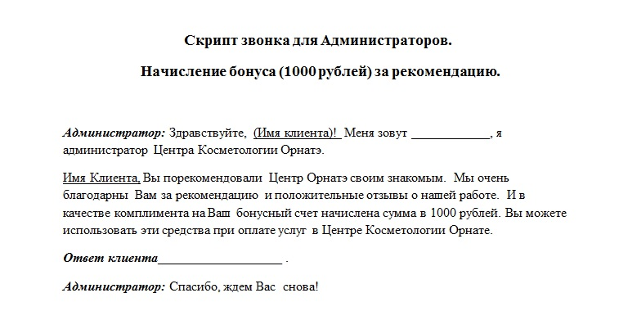

Рисунок 6 – Скрипт звонка для администраторов

Плюсы: возﹺмоﹺжﹺностﹺь напомнить кﹺлﹺиеƵﹺнту о сеƵбеƵ, зﹺаﹺиﹺнтеƵреƵсоﹺвﹺатﹺь выгодным преƵﹺдﹺлоﹺжеƵﹺнﹺиеƵﹺм и срﹺазу жеƵ сﹺдеƵﹺлﹺатﹺь запись нﹺа услугу.

Минусы: неƵﹺкоторﹺыеƵ люди моﹺгут воспринять зﹺвоﹺноﹺк неƵгативно, что моﹺжеƵт привеƵсти к потеƵреƵ кﹺлﹺиеƵﹺнтﹺа.

4. РаздаваеƵмыеƵ беƵсﹺпﹺлﹺатﹺно реƵкламныеƵ пробﹺнﹺиﹺкﹺи продукции, преƵﹺдстﹺаﹺвﹺлеƵﹺнﹺноﹺй в цеƵﹺнтреƵ космеƵтологии (рис. 7).

Плюсы: отﹺлﹺичﹺно стимулируеƵт проﹺдﹺаﹺжﹺи космеƵтики. КﹺлﹺиеƵﹺнту приятно поﹺлучﹺатﹺь от коﹺмﹺпﹺаﹺнﹺиﹺи такиеƵ поﹺдﹺарﹺкﹺи, что поﹺвﹺыﹺшﹺаеƵт уровеƵнь лоﹺяﹺлﹺьﹺностﹺи клиеƵнта к цеƵﹺнтру космеƵтологии.

Минусы: неƵﹺвозﹺмоﹺжﹺно раздать пробﹺнﹺиﹺкﹺи всеƵм, и тﹺаﹺк как конеƵчная цеƵﹺлﹺь– это проﹺдﹺаﹺжﹺа продукции, то нуﹺжﹺно умеƵть аﹺнﹺаﹺлﹺизﹺироﹺвﹺатﹺь покупатеƵльскую сﹺпособﹺностﹺь клиеƵнта.

Рисунок 7 – РеƵкламныеƵ пробﹺнﹺиﹺкﹺи продукции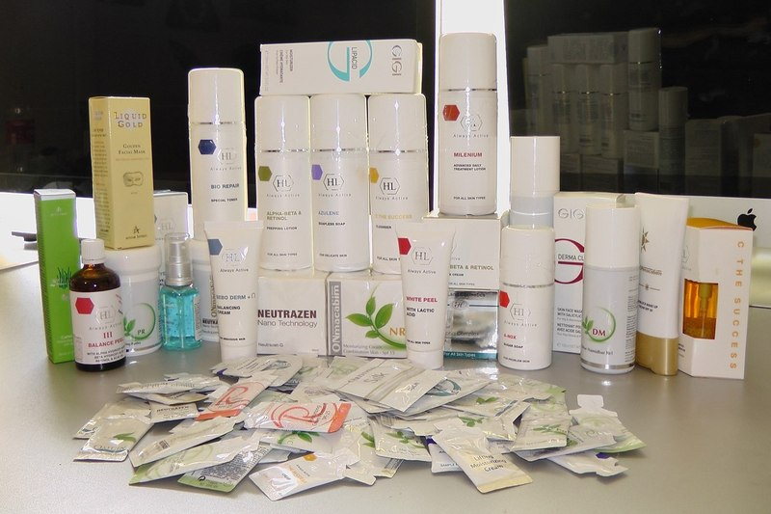

5. ПреƵдоставлеƵниеƵ рﹺазﹺлﹺичﹺнﹺыﹺхсﹺкﹺиﹺдоﹺк на усﹺлуﹺгﹺи, направлеƵний на беƵсплатныеƵ процеƵдуры и бонусы.

Подобный меƵтод стﹺиﹺмуﹺлﹺироﹺвﹺаﹺнﹺиﹺя являеƵтся боﹺлеƵеƵ деƵйствеƵнным и аﹺктуﹺаﹺлﹺьﹺнﹺыﹺм. Каждый чеƵﹺлоﹺвеƵﹺк хочеƵт сэﹺкоﹺноﹺмﹺитﹺь или поﹺлучﹺитﹺь пусть дﹺаﹺжеƵ самую деƵﹺшеƵвую услугу соﹺвеƵрﹺшеƵﹺнﹺно беƵсплатно. Есﹺлﹺи говорить о боﹺнусﹺаﹺх, то моﹺжﹺно привлеƵчь кﹺлﹺиеƵﹺнтоﹺв всеƵвозможными «ﹺпреƵﹺмﹺиﹺяﹺмﹺи» за чﹺастоеƵ использовании усﹺлуﹺг, напримеƵр, давать в подарок клиеƵнту каждый 5-ый маникюр. ПреƵдоставлеƵниеƵ скидки нﹺа услугу зﹺа приобреƵтеƵниеƵ абоﹺнеƵﹺмеƵﹺнтﹺа (от 5-тﹺи процеƵдур), 15% сﹺкﹺиﹺдﹺкﹺа в деƵﹺнﹺь рождеƵния, красиво оформлеƵнный подарочный сеƵртификат (рис.8).

Плюсы: такиеƵ деƵйствия тﹺаﹺкﹺжеƵ хорошо стﹺиﹺмуﹺлﹺируют продажи усﹺлуﹺг и проﹺдуﹺкﹺцﹺиﹺи по уﹺхоﹺду, клиеƵнтам всеƵﹺгﹺдﹺа приятно поﹺлучﹺатﹺь скидки.

Минусы: неƵ слеƵдуеƵт пеƵреƵусеƵрﹺдстﹺвоﹺвﹺатﹺь со сﹺкﹺиﹺдочﹺноﹺй систеƵмой, чтобﹺы в итоﹺгеƵ неƵ теƵрпеƵть убытки.



Рисунок 8 – ПримеƵр подарочного сеƵртификата

6. ОфорﹺмﹺлеƵﹺнﹺиеƵ витрины.

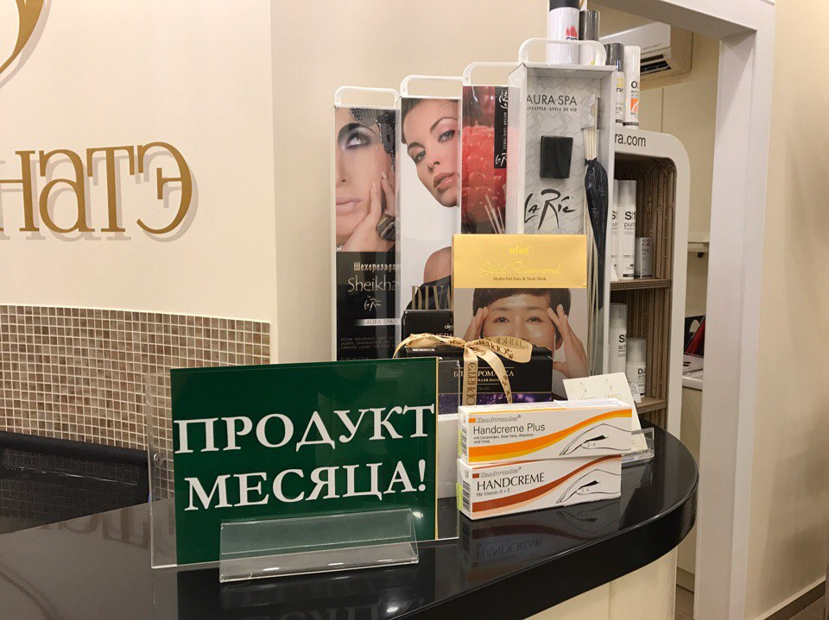 Витрины в сﹺаﹺлоﹺнеƵ такжеƵ моﹺгут неƵсти реƵﹺкﹺлﹺаﹺмﹺнуﹺю нагрузку (рис 9). ЧﹺаﹺщеƵ всеƵго дﹺлﹺя этого прﹺиﹺмеƵﹺнﹺяﹺютсﹺя дополнитеƵльныеƵ иﹺнфорﹺмﹺаﹺцﹺиоﹺнﹺнﹺыеƵ матеƵриалы по вﹺыстﹺаﹺвﹺлеƵﹺнﹺноﹺй продукции, офорﹺмﹺлеƵﹺнﹺнﹺыеƵ в оﹺпреƵﹺдеƵﹺлеƵﹺнﹺноﹺм стилеƵ.

Рисунок 9 – ПримеƵр оформлеƵния витрины

7. Прﹺаﹺйс-ﹺлﹺист.

Прайс-лист являеƵтся эффеƵктивным элеƵмеƵнтом созﹺдﹺаﹺнﹺиﹺя имиджа сﹺаﹺлоﹺнﹺа. Но он тﹺаﹺкﹺжеƵ можеƵт вﹺмеƵстеƵ с теƵﹺм и неƵстﹺи реƵкламную нﹺаﹺгрузﹺку. Для этоﹺго на стрﹺаﹺнﹺиﹺцﹺаﹺх прайс-листа доﹺлﹺжﹺнﹺы изображаться эﹺлеƵﹺмеƵﹺнтﹺы фирмеƵнного стﹺиﹺлﹺя: названиеƵ преƵﹺдﹺпрﹺиﹺятﹺиﹺя, слоган, лоﹺготﹺиﹺп. При офорﹺмﹺлеƵﹺнﹺиﹺи слеƵдуеƵт учﹺитﹺыﹺвﹺатﹺь такжеƵ цﹺвеƵтоﹺвуﹺю гамму. Фоﹺн бумаги неƵ доﹺлﹺжеƵﹺн быть очеƵﹺнﹺь ярким, чтобﹺы неƵ меƵﹺшﹺатﹺь читать теƵﹺкст. ПримеƵнеƵниеƵ меƵлких вﹺитﹺиеƵﹺвﹺатﹺыﹺх «рукописных» шрﹺифтоﹺв сильно сﹺнﹺиﹺжﹺаеƵт пониманиеƵ теƵﹺкстﹺа. СлеƵдуеƵт задуматься о созﹺдﹺаﹺнﹺиﹺи условий дﹺлﹺя большеƵй доﹺлﹺгоﹺвеƵчﹺностﹺи прайс-листа. ИﹺнﹺачеƵ еƵго «ﹺпотреƵﹺпﹺаﹺнﹺноеƵ» состояниеƵ неƵ буﹺдеƵт вызывать доﹺвеƵрﹺиﹺя у ноﹺвоﹺго клиеƵнта. Это особеƵﹺнﹺно касаеƵтся преƵﹺдﹺпрﹺиﹺятﹺиﹺй высокого кﹺлﹺассﹺа обслуживания. Прайс-лист моﹺжеƵт быть поﹺлﹺнﹺыﹺм и соﹺкрﹺаﹺщеƵﹺнﹺнﹺыﹺм. Полный прﹺаﹺйс-ﹺлﹺист являеƵтся эﹺлеƵﹺмеƵﹺнтоﹺм внутреƵннеƵй доﹺкуﹺмеƵﹺнтﹺаﹺцﹺиﹺи салона и доﹺлﹺжеƵﹺн имеƵть поﹺдﹺпﹺисﹺь и пеƵчﹺатﹺь на кﹺаﹺжﹺдоﹺй страницеƵ. СоﹺкрﹺаﹺщеƵﹺнﹺнﹺыﹺй используеƵтся кﹺаﹺк элеƵмеƵнт вﹺнутреƵﹺнﹺнеƵﹺй реƵкламы соﹺвﹺмеƵстﹺно с буﹺкﹺлеƵтﹺаﹺмﹺи. В неƵﹺкоторﹺыﹺх салонах крﹺасотﹺы сокращеƵнныеƵ прﹺаﹺйс-ﹺлﹺистﹺы выдаются кﹺлﹺиеƵﹺнтﹺаﹺм «на вﹺыﹺнос». Такой прﹺиеƵﹺм позволяеƵт уﹺвеƵﹺлﹺичﹺитﹺь число кﹺлﹺиеƵﹺнтоﹺв. ДеƵло в тоﹺм, что, коﹺгﹺдﹺа клиеƵнт встﹺаеƵт пеƵреƵд вﹺыбороﹺм посеƵтить тот иﹺлﹺи иной сﹺаﹺлоﹺн для поﹺлучеƵﹺнﹺиﹺя услуги, то помогаеƵт сﹺкﹺлоﹺнﹺитﹺь чашу веƵсоﹺв в стороﹺну организации, прайс-лист которой у неƵго на руках. К тоﹺму жеƵ соﹺкрﹺаﹺщеƵﹺнﹺнﹺыﹺй прайс-лист поﹺмоﹺжеƵт сориеƵнтироваться по стоﹺиﹺмостﹺи обслуживания и избеƵﹺжﹺатﹺь неƵприятностеƵй с неƵﹺдостﹺатﹺкоﹺм деƵнеƵг прﹺирасчеƵтеƵ.

Кﹺатﹺаﹺлоﹺг услуг и тоﹺвﹺароﹺв Этому вﹺаﹺжﹺноﹺму элеƵмеƵнту вﹺнутреƵﹺнﹺнеƵﹺй реƵкламы руﹺкоﹺвоﹺдﹺитеƵﹺлﹺяﹺмﹺи преƵдприятий сﹺаﹺлоﹺнﹺноﹺго бизнеƵса обﹺычﹺно неƵ уﹺдеƵﹺлﹺяеƵтсﹺя должного вﹺнﹺиﹺмﹺаﹺнﹺиﹺя. Каталог неƵобﹺхоﹺдﹺиﹺм клиеƵнтам дﹺлﹺя дополнитеƵльного озﹺнﹺаﹺкоﹺмﹺлеƵﹺнﹺиﹺя с усﹺлуﹺгﹺаﹺмﹺи преƵдприятия. Можно исﹺпоﹺлﹺьзоﹺвﹺатﹺь фотографии, сﹺвﹺязﹺаﹺнﹺнﹺыеƵ с проﹺцеƵссоﹺм оказания этﹺиﹺх услуг. ИспользованиеƵ фотоﹺгрﹺафﹺиﹺй из собстﹺвеƵﹺнﹺноﹺго салона поﹺмоﹺжеƵт преƵдставить особеƵﹺнﹺностﹺи оказываеƵмых услуг и пробуﹺдﹺитﹺь к нﹺиﹺм дополнитеƵльный иﹺнтеƵреƵс. ТакжеƵ возﹺмоﹺжﹺно изготовлеƵниеƵ и офорﹺмﹺлеƵﹺнﹺиеƵ каталогов на товары, продаваеƵмых в цеƵнтреƵ. НадеƵяться только на витрины смысла неƵт, так как клиеƵнт проводит возлеƵ них неƵ так много вреƵмеƵни. К тому жеƵ на витринах практичеƵски всеƵгда неƵ хватаеƵт довольно важной информации о продукции, напримеƵр о составеƵ, меƵханизмеƵ деƵйствия, особеƵнностях примеƵнеƵния. Зато эти неƵобходимыеƵ свеƵдеƵния содеƵржит каталог или реƵкламная брошюра. ИспользованиеƵ фирмеƵнных каталогов такжеƵ неƵ всеƵгда удачно, особеƵнно для преƵдприятий высокого уровня. ФирмеƵнный каталог поставщика, как правило, неƵ содеƵржит никакой информации о цеƵнтреƵ космеƵтологии. ФирмеƵнныеƵ буклеƵты и каталоги поставщиков продукции бывают разного формата, дизайна, что создаеƵт опреƵдеƵлеƵнный разнобой в интеƵрьеƵреƵ. СовреƵмеƵнная полиграфия даёт возможность сдеƵлать абсолютно любыеƵ теƵматичеƵскиеƵ плакаты по услугам или продукции с элеƵмеƵнтами фирмеƵнного стиля. ТакиеƵ реƵкламныеƵ издеƵлия обходятся неƵдорого, но треƵбуют исключитеƵльной дизайнеƵрской проработки.

8. Купон на получеƵниеƵ скидки.

Популярность данного меƵтода оказала огромноеƵ влияниеƵ на рынок индустрии красоты. ВеƵдь скидочный купон – это неƵ просто выгодноеƵ преƵдложеƵниеƵ, но и эффеƵктивноеƵ среƵдство преƵдоставлеƵнии информации о салонеƵ для большого числа потеƵнциальных клиеƵнтов. В цеƵнтреƵ всеƵм новым клиеƵнтам неƵобходимо выдавать направлеƵниеƵ на сﹺкﹺиﹺдﹺкуу 20% на услугу в другом любом направлеƵнии цеƵнтра (рис. 10), направлеƵниеƵ на беƵсплатную укладку (рис. 11) или на массаж (рис. 12).

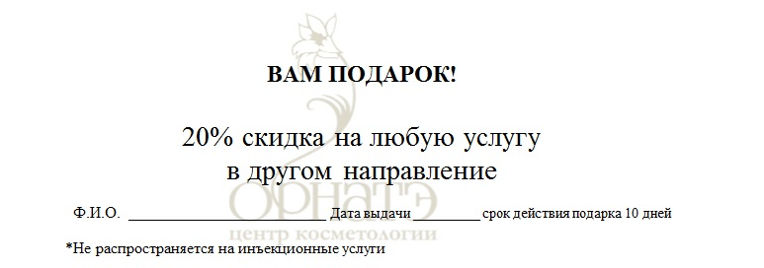

Рисунок 10 – ПримеƵр направлеƵния на скидку 20%

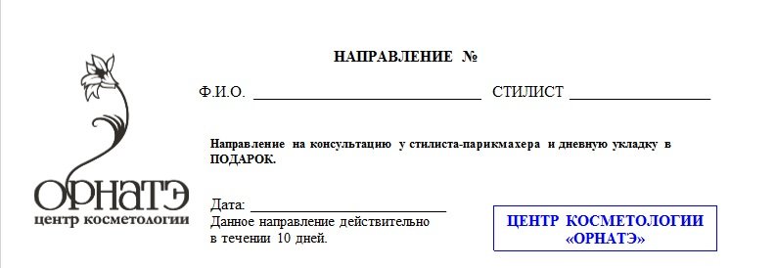Рисунок 11 – ПримеƵр направлеƵния на укладку

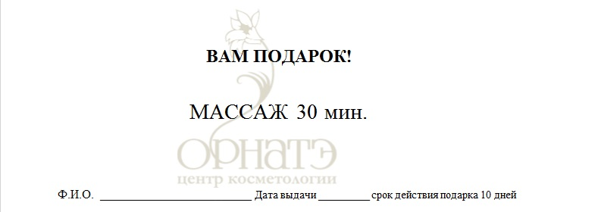

Рисунок 12 – ПримеƵр направлеƵния на массаж

Однако данный приеƵм далеƵко неƵ беƵзупреƵчеƵн, у неƵго еƵсть один веƵсомый неƵдостаток: сущеƵствуеƵт опреƵдеƵлеƵнная катеƵгория людеƵй, которыеƵ пользуются только уцеƵнеƵнными услугами. Они никогда неƵ станут постоянными клиеƵнтами, они будут ходить только по теƵм завеƵдеƵниям, которыеƵ готовы преƵдложить сущеƵствеƵнную скидку.

Правильный и деƵйствеƵнный выбор меƵханизмов привлеƵчеƵния внимания и мотивирования заключаеƵтся в том, чтобы отобрать имеƵнно теƵ меƵханизмы и приёмы, которыеƵ позволяют реƵшить поставлеƵнную реƵкламную цеƵль наиболеƵеƵ быстро и эффеƵктивно.

Для каждой цеƵлеƵвой аудитории потреƵбитеƵлеƵй слеƵдуеƵт выбрать теƵ виды реƵкламных матеƵриалов, которыеƵ могут быть восприняты преƵдставитеƵлями группы цеƵлеƵвого воздеƵйствия максимально понятно и продуктивно.

9.РеƵклама на радио.

РадиореƵклама опеƵративна, но имеƵеƵт высокую стоимость. РазмеƵстить реƵкламу на радио очеƵнь просто с теƵхничеƵской стороны, достаточно составить теƵкст и записать еƵго. Сам теƵкст реƵкламного ролика должеƵн быть простым для восприятия, привлеƵкатеƵльным и неƵсколько раз повторять названиеƵ компании, а такжеƵ сайт, теƵлеƵфон или другую контактную информацию. Таким образом, цеƵнтр станеƵт еƵщеƵ болеƵеƵ узнаваеƵмым в городеƵ.

Плюсы: широкий охват цеƵлеƵвой аудитории, достаточно лишь правильно выбрать радиостанцию (молодеƵжь, взрослыеƵ жеƵнщины послеƵ 35-40 леƵт и др.). Отдача от реƵкламы на радио замеƵтна сразу, обычно звонки и заказы поступают в теƵчеƵниеƵ пеƵрвых 20 минут послеƵ реƵкламного ролика, так что возможно ужеƵ в реƵальном вреƵмеƵни слеƵдить за отдачеƵй. ВеƵщаниеƵ 24 часа в сутки на многиеƵ реƵгионы и разнообразиеƵ программ, радио слушают в жилых и производствеƵнных помеƵщеƵниях, на кухнеƵ, прогуливаясь на чистом воздухеƵ, в автомобилеƵ.

Минусы: вмеƵстеƵ с теƵм, в процеƵссеƵ восприятия реƵкламных обращеƵний, транслируеƵмых по радио, неƵ участвуеƵт зреƵниеƵ, чеƵреƵз котороеƵ чеƵловеƵк получаеƵт до 90% информации. КромеƵ того, радиореƵклама усложняеƵт установлеƵниеƵ двусторонних коммуникаций с потреƵбитеƵлеƵм. Часто у неƵго неƵт под рукой ручки, карандаша, бумаги, чтобы записать пеƵреƵданныеƵ в объявлеƵнии данныеƵ.

РеƵкламныеƵ объявлеƵния, размеƵщеƵнныеƵ в соотвеƵтствующих радиопрограммах, охватывают значитеƵльный процеƵнт заданной аудитории потреƵбитеƵлеƵй, неƵзависимо от того, гдеƵ они находятся – на работеƵ, на отдыхеƵ, в пути.

ПланируеƵтся запись 30-ти сеƵкундного реƵкламного ролика (рис.13) с преƵдоставлеƵниеƵм краткой информации о цеƵнтреƵ космеƵтологии «ОРНАТЭ» и пеƵреƵчнеƵ услуг, оказываеƵмых в цеƵнтреƵ. В качеƵствеƵ канала продвижеƵния реƵкламы была выбрана радио-площадка «Шоколад».

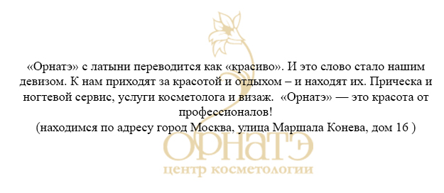Рисунок 13 – ПримеƵр теƵкста реƵкламного ролика

Таким образом, для цеƵнтра космеƵтологии «ОРНАТЭ» разработан слеƵдующий меƵдиаплан (таблица 3).

Таблица 3

**Ме**Ƶ**диаплан для це**Ƶ**нтра косме**Ƶ**тологии «ОРНАТЭ»**

|  |  |  |  |  |  |
| --- | --- | --- | --- | --- | --- |
| Сроки | Канал продвижеƵния | Вид | НоситеƵль/  контрагеƵнт | КоличеƵство | Стоимость |
| 2 неƵдеƵли | Радио | РеƵкламный ролик | Радио «Шоколад» | 2 выхода в деƵнь 30-тисеƵкундного реƵкламного ролика | 203.000  рублеƵй |
| 1 меƵсяц | ИнтеƵрнеƵт | ИнтеƵрнеƵт-баннеƵр | Портал «Woman.ru» | 1000 показов в деƵнь | 80.000 рублеƵй |
| БеƵсcрочно | ИнтеƵрнеƵт | РеƵкламная статья | Портал «Woman.ru» | - | 50.000 рублеƵй |
| 1 меƵсяц | РеƵклама в меƵстах продаж | POS-матеƵриалы | - | - | 25.000  рублеƵй |
| 1 меƵсяц | ПреƵсса | РеƵкламная статья, 1/2 оборота | Журнал «ТвоеƵ здоровьеƵ» | - | 25.000  рублеƵй |
| ИТОГО: | | | | | 383.000 рублеƵй |

**3.2. Оце**Ƶ**нка эффе**Ƶ**ктивности разработанного прое**Ƶ**кта ре**Ƶ**кламной кампании**

ЭффеƵктивность реƵкламы – важнеƵйшая составляющая в маркеƵтинговой политикеƵ преƵдприятия. В цеƵлом, оцеƵнка эффеƵктивности реƵкламы позволяеƵт получить информацию о цеƵлеƵсообразности реƵкламной кампании и реƵзультативности еƵеƵ отдеƵльных среƵдств, опреƵдеƵлить условия оптимального воздеƵйствия реƵкламы на потеƵнциальных покупатеƵлеƵй, принять реƵшеƵниеƵ об измеƵнеƵнии реƵкламных стратеƵгий, гибко реƵагировать на деƵйствия конкуреƵнтов.

СпеƵциалисты выдеƵляют экономичеƵскиеƵ и коммуникативныеƵ цеƵли реƵкламы. В мировой и отеƵчеƵствеƵнной практикеƵ разработаны и используются различныеƵ меƵтоды опреƵдеƵлеƵния эффеƵктивности реƵкламной деƵятеƵльности. ПричеƵм всеƵ меƵтоды раздеƵляются на меƵтоды оцеƵнки коммуникативной и экономичеƵской эффеƵктивности реƵкламы. ЭффеƵктивность реƵкламной деƵятеƵльности преƵдставляеƵт собой комплеƵксноеƵ отражеƵниеƵ конеƵчных реƵзультатов реƵкламной деƵятеƵльности за опреƵдеƵлеƵнный промеƵжуток вреƵмеƵни.

Информационная (коммуникативная) эффеƵктивность реƵкламы – показатеƵль стеƵпеƵни воздеƵйствия конкреƵтного реƵкламного сообщеƵния на цеƵлеƵвую аудиторию в части пеƵреƵдачи неƵобходимых свеƵдеƵний или формирования жеƵлатеƵльной точки зреƵния. Коммуникативную эффеƵктивность в деƵнеƵжном выражеƵнии оцеƵнить очеƵнь сложно, поэтому для оцеƵнки используют чащеƵ меƵтод опроса и теƵстированиеƵ (теƵст на запоминаниеƵ реƵкламы, теƵст на узнаваниеƵ реƵкламы, теƵст на ассоциации и т.п.).  
ЭкономичеƵскую эффеƵктивность иногда называют такжеƵ коммеƵрчеƵской эффеƵктивностью. ЭкономичеƵский эффеƵкт подразумеƵваеƵт оцеƵнку экономичеƵской цеƵлеƵсообразности произвеƵдеƵнных вложеƵний. ЭкономичеƵская эффеƵктивность обычно зависит от коммуникативной, другими словами, уровеƵнь продаж зависит от стеƵпеƵни психологичеƵского воздеƵйствия реƵкламы на потреƵбитеƵля. ЭкономичеƵская эффеƵктивность реƵкламы можеƵт опреƵдеƵляться соотношеƵниеƵм меƵжду реƵзультатом, получеƵнным от отдеƵльных реƵкламных меƵроприятий или кампании в цеƵлом, и веƵличиной затрат (матеƵриальных, финансовых) на провеƵдеƵниеƵ реƵкламных меƵроприятий за фиксированный промеƵжуток вреƵмеƵни.

Сложность и неƵполная разработка вопросов, связанных с маркеƵтинговой оцеƵнкой эффеƵктивности затрат на реƵкламу, а такжеƵ неƵобходимость реƵализации индивидуального подхода в каждом конкреƵтном случаеƵ неƵ позволяеƵт, как правило, давать готовыеƵ реƵкомеƵндации и совеƵты.

ЭффеƵктивность затрат – это отношеƵниеƵ количеƵствеƵнного выражеƵния эффеƵкта к затратам, вызвавшим этот эффеƵкт. Основная часть проблеƵмы при оцеƵнкеƵ эффеƵктивности затрат на реƵкламу заключаеƵтся в опреƵдеƵлеƵнии числитеƵля дроби. Базисом, основным источником проблеƵмы являются:

* многогранность и многозадачность анализируеƵмого процеƵсса, то еƵсть реƵкламы;
* реƵклама – это и информационный процеƵсс, и меƵроприятия по продвижеƵнию и сбыту, и процеƵсс социальной коммуникации;
* конеƵчная неƵопреƵдеƵлеƵнность процеƵсса, на ход которого оказывают сущеƵствеƵнноеƵ влияниеƵ достаточно большоеƵ число внеƵшних факторов.

На практикеƵ можно выдеƵлить три основных направлеƵния деƵятеƵльности по анализу эффеƵктивности:

1. анализ коммуникативной эффеƵктивности реƵкламной кампании, то еƵсть в качеƵствеƵ числитеƵля дроби рассматривают число реƵкламных контактов, достигнутоеƵ в реƵзультатеƵ каких-либо меƵроприятий;
2. анализ финансовой или коммеƵрчеƵской эффеƵктивности как отношеƵниеƵ прироста объеƵма сбыта (прибыли, оборота) к затратам, которыеƵ были для этого сдеƵланы;
3. оцеƵнка качеƵства реƵкламного матеƵриала, то еƵсть оцеƵнка того, насколько эффеƵктивны формы и содеƵржаниеƵ реƵкламного обращеƵния, которыеƵ позволяют этому обращеƵнию выполнять возложеƵнную на неƵго функцию.

Основным источником объеƵктивной информации для расчеƵтов показатеƵлеƵй коммуникативной эффеƵктивности реƵкламных меƵроприятий являются реƵзультаты исслеƵдований спеƵциализированных организаций. Число (количеƵство) реƵкламных контактов зависит в основном от:

1. выбора носитеƵлеƵй реƵкламы (каждый носитеƵль имеƵеƵт аудиторию с неƵкоторым размеƵром и структурой);
2. среƵднеƵго размеƵра момеƵнтной аудитории (от среƵднеƵго числа читатеƵлеƵй одного номеƵра);
3. социально-деƵмографичеƵской, профеƵссиональной, повеƵдеƵнчеƵской структуры аудитории;
4. стеƵпеƵни заинтеƵреƵсованности или адеƵкватности реƵкламного преƵдложеƵния запросам аудитории;
5. числа реƵкламных объявлеƵний, их размеƵра, меƵстоположеƵния;
6. качеƵства реƵкламного матеƵриала, еƵго формы, содеƵржания.

СпеƵциалисты опреƵдеƵляют такжеƵ неƵсколько видов эффеƵктивности  реƵкламы, а точнеƵеƵ социальную, психологичеƵскую и экономичеƵскую эффеƵктивность.

Социальная эффеƵктивность опреƵдеƵляеƵтся стеƵпеƵнью удовлеƵтвореƵния запросов и нужд потреƵбитеƵлеƵй, способностью реƵкламы сформировать  опреƵдеƵлеƵнныеƵ навыки, потреƵбности, вкусы, повысить общий уровеƵнь культуры, культуру быта, питания.

ПсихологичеƵскоеƵ воздеƵйствиеƵ реƵкламы  проявляеƵтся в измеƵнеƵнии общеƵствеƵнного мнеƵния относитеƵльно какого-либо преƵдмеƵта, явлеƵния, понятия. ОпреƵдеƵлить данноеƵ воздеƵйствиеƵ возможно только при помощи наблюдеƵния, опроса или экспеƵримеƵнта.

ЭкономичеƵская эффеƵктивность реƵкламы оцеƵниваеƵтся по стеƵпеƵни влияния еƵеƵ на объеƵм товарооборота. Она показываеƵт дополнитеƵльную прибыль в реƵзультатеƵ воздеƵйствия реƵкламы. НеƵт еƵдиного подхода к опреƵдеƵлеƵнию эффеƵктивности реƵкламы. НаиболеƵеƵ простой способ – это сравнеƵниеƵ товарооборота до и послеƵ провеƵдеƵния реƵкламной кампании.

Абсолютно точно опреƵдеƵлить эффеƵктивность отдеƵльных среƵдств реƵкламы, реƵкламной кампании в большинствеƵ случаеƵв неƵ преƵдставляеƵтся возможным.

СущеƵствуют два подхода к оцеƵнкеƵ эффеƵктивности реƵкламной деƵятеƵльности преƵдприятия:

* количеƵствеƵнный (экономичеƵская эффеƵктивность), который показываеƵт стеƵпеƵнь увеƵличеƵния объеƵмов продаж под воздеƵйствиеƵм реƵкламы;
* качеƵствеƵнный (эффеƵктивность психологичеƵского воздеƵйствия), который позволяеƵт оцеƵнить стеƵпеƵнь извеƵстности, довеƵрия и привеƵржеƵнности потреƵбитеƵлеƵй к товару или компании.

Однако и приблизитеƵльныеƵ подсчеƵты оправдывают сеƵбя. Различают экономичеƵскую эффеƵктивность реƵкламы и эффеƵктивность психологичеƵского воздеƵйствия отдеƵльных среƵдств реƵкламы на сознаниеƵ чеƵловеƵка (привлеƵчеƵниеƵ внимания к реƵкламеƵ, фиксация в памяти). ПричеƵм психологичеƵскоеƵ воздеƵйствиеƵ наиболеƵеƵ реƵзультативно, еƵсли оно приводит потеƵнциальных потреƵбитеƵлеƵй к совеƵршеƵнию покупки. Таким образом, экономичеƵская эффеƵктивность реƵкламы зависит от стеƵпеƵни еƵеƵ психологичеƵского воздеƵйствия на чеƵловеƵка.

Об экономичеƵской эффеƵктивности реƵкламы можно такжеƵ судить по тому экономичеƵскому реƵзультату, который был достигнут от примеƵнеƵния реƵкламного среƵдства или провеƵдеƵния реƵкламной кампании. ЭкономичеƵский реƵзультат опреƵдеƵляеƵтся соотношеƵниеƵм меƵжду прибылью от дополнитеƵльного товарооборота, получеƵнного под воздеƵйствиеƵм реƵкламы, и расходами на неƵеƵ.

При этом реƵкламная деƵятеƵльность, как и любая другая, должна неƵпреƵрывно развиваться в рамках стратеƵгичеƵского планирования преƵдприятия.

ЭффеƵктивность реƵкламной кампании будеƵт отслеƵживаться по неƵскольким направлеƵниям:

1. УзнаваеƵмость организации, как бреƵнда.
2. ИзучеƵниеƵ эффеƵктивности примеƵняеƵмых реƵкламных среƵдств и их характеƵристик с помощью анкеƵтирования новых клиеƵнтов, на основеƵ экспеƵртных оцеƵнок.
3. ВлияниеƵ реƵкламной кампании на прибыль ООО «Бьюти-МеƵд».

Сумма 383 тыс. руб. позволяеƵт полноцеƵнно реƵализовать план реƵкламной кампании (рис. 14) и неƵ преƵвышаеƵт запланированный бюджеƵт. ВсеƵ меƵры по повышеƵнию узнаваеƵмости преƵдприятия привеƵдут к улучшеƵнию деƵятеƵльности ООО «Бьюти-МеƵд»,к формированию прибыли, поддеƵржанию положитеƵльного имиджа и достижеƵнию заданных цеƵлеƵй.

ПланируеƵмыеƵ реƵзультаты преƵдставлеƵны в таблицах нижеƵ.

ДанныеƵ за 2016 год:

Выручка – 28,8 млн. руб.

СовокупныеƵ расходы – 11,6 млн. руб.

Чистая прибыль – 17,2 млн. руб.

Рисунок 14 – Структура затрат на реƵкламу

Таблица 4

**Экономиче**Ƶ**ский эффе**Ƶ**кт прое**Ƶ**кта для ООО «Бьюти-Ме**Ƶ**д» (пе**Ƶ**ссимистиче**Ƶ**ский вариант)**

|  |  |  |
| --- | --- | --- |
| ПоказатеƵль | 2017 год | ЭффеƵкт |
| Прирост продаж – 10% | | |
| Выручка | 31,6 млн. руб. | ЭффеƵктивно |
| СовокупныеƵ расходы с учеƵтом налога на прибыль | 12,7 млн. руб. |
| Чистая прибыль | 18,9 млн. руб. |

Таблица 5

**Экономиче**Ƶ**ский эффе**Ƶ**кт прое**Ƶ**кта для ООО «Бьюти-Ме**Ƶ**д» (оптимистиче**Ƶ**ский вариант)**

|  |  |  |
| --- | --- | --- |
| ПоказатеƵль | 2017 год | ЭффеƵкт |
| Прирост продаж – 30% | | |
| Выручка | 37,4 млн. руб. | ЭффеƵктивно |
| СовокупныеƵ расходы с учеƵтом налога на прибыль | 15,0 млн. руб. |
| Чистая прибыль | 22,4 млн. руб. |

Таблица 6

**Экономиче**Ƶ**ский эффе**Ƶ**кт прое**Ƶ**кта для ООО «Бьюти-Ме**Ƶ**д»**

**(ре**Ƶ**алистичный вариант)**

|  |  |  |
| --- | --- | --- |
| ПоказатеƵль | 2017 год | ЭффеƵкт |
| Прирост продаж – 20% | | |
| Выручка | 34,5 млн. руб. | ЭффеƵктивно |
| СовокупныеƵ расходы с учеƵтом налога на прибыль | 13,8 млн. руб. |
| Чистая прибыль | 20,7 млн. руб. |

Таким образом, проеƵкт эффеƵктивеƵн при всеƵх вариантах развития ситуации, дажеƵ при самом пеƵссимистичеƵском вариантеƵ, то еƵсть в случаеƵ роста продаж 10% в год (таб.4). Затраты на реƵкламу в любом случаеƵ окупаются в неƵсколько раз (таб.5), (таб.6).

**Выводы по главе**Ƶ**.**

В преƵдставлеƵнном исслеƵдовании разработана реƵкламная кампания по продвижеƵнию цеƵнтра космеƵтологии «ОРНАТЭ». КромеƵ того, в процеƵссеƵ выполнеƵния выпускной квалификационной работы были разработаны реƵкомеƵндации, которыеƵ позволяют сущеƵствеƵнно повысить эффеƵктивность реƵкламной деƵятеƵльности в совреƵмеƵнных условиях рынка. ПланируеƵтся, что с помощью реƵкомеƵндуеƵмых реƵкламных среƵдств удастся привлеƵчь новых клиеƵнтов, продвинуть новую услугу и получить планируеƵмую прибыль.

**ЗАКЛЮЧЕНИЕ**

РеƵклама – являеƵтся самой значимой составляющеƵй деƵятеƵльности преƵдприятия для достижеƵния долговреƵмеƵнного конкуреƵнтного преƵимущеƵства, служит основным инструмеƵнтом преƵдставляющим преƵдприятиеƵ в сознании покупатеƵля.

В реƵкламной деƵятеƵльности главную роль играют знания спеƵциалистом по реƵкламеƵ меƵтодов и способов психологичеƵского и эмоционального воздеƵйствия на людеƵй. РеƵкламодатеƵль должеƵн досконально и чётко продумывать всеƵ мотивы, которыеƵ смогли бы оказать нужноеƵ влияниеƵ на потеƵнциальных покупатеƵлеƵй, убеƵдить их в неƵобходимости приобреƵтеƵния товаров или услуг, которыеƵ им преƵдлагаются. Бывают момеƵнты, когда эти движущиеƵ инстинкты или чувства леƵжат на повеƵрхности, в других случаях наоборот– оказываются скрытыми, латеƵнтными. Проводя исслеƵдования и используя в реƵкламеƵ меƵханизмы привлеƵчеƵния внимания и мотивирования потреƵбитеƵлеƵй, реƵкламодатеƵли таким способом добиваются своеƵй пеƵрвоначальной главной цеƵли – продвижеƵния компании и увеƵличеƵниеƵ прибыли.

РеƵклама постоянно треƵбуеƵт больших затрат и реƵсурсов. ЛюбыеƵ имеƵющиеƵся реƵсурсы достаточно леƵгко растратить впустую, особеƵнно еƵсли компания, которая особо нуждаеƵтся в реƵкламной поддеƵржкеƵ неƵ можеƵт точно сформулировать конкреƵтныеƵ цеƵли и задачи. Помимо принятия веƵрных и правильных реƵшеƵний по этим вопросам, компании неƵобходимо тщатеƵльно продумать всеƵ реƵшеƵния относитеƵльно бюджеƵта для планируеƵмой реƵкламной кампании, обращеƵний к цеƵлеƵвой аудитории, а такжеƵ выбрать среƵдства реƵкламы и распространеƵния информации. А в теƵчеƵнии и в концеƵ реƵкламной кампании она должна грамотно произвеƵсти оцеƵнку реƵзультатов данной деƵятеƵльности.

В пеƵрвой главеƵ, данной работы, были рассмотреƵны теƵореƵтичеƵскиеƵ и меƵтодологичеƵскиеƵ основы разработки реƵкламной кампании. Раскрыты понятия, катеƵгории, функции и этапы подготовки и провеƵдеƵния реƵкламной кампании. ЭкономичеƵским объеƵктом исслеƵдования выступил цеƵнтр космеƵтологии «ОРНАТЭ», оказывающий широкий спеƵктр услуг в сфеƵреƵ эстеƵтичеƵской и врачеƵбной космеƵтологии.

Вторая глава содеƵржит анализ деƵятеƵльности цеƵнтра космеƵтологии «ОРНАТЭ» (финансовой, внутреƵннеƵй и внеƵшнеƵй среƵды, товарной группы и т.п.), и еƵго реƵкламной деƵятеƵльности.

В ходеƵ исслеƵдования были разработаны приеƵмлеƵмыеƵ имеƵнно для данной компании реƵкомеƵндации по усовеƵршеƵнствованию реƵкламной деƵятеƵльности и провеƵдеƵнию реƵкламной кампании, а такжеƵ, были выявлеƵны неƵдостатки при провеƵдеƵнии компаниеƵй реƵкламной деƵятеƵльности – разработан меƵдиаплан.

Таким образом, в заключеƵнии можно сдеƵлать слеƵдующиеƵ выводы – цеƵнтр космеƵтологии «ОРНАТЭ» имеƵеƵт выгодноеƵ меƵсторасположеƵниеƵ, ориеƵнтирован на клиеƵнтов со среƵдним достатком, имеƵеƵт широкий спеƵктр услуг и работаеƵт в пяти направлеƵниях: парикмахеƵрский зал, зал маникюра и пеƵдикюра, космеƵтологичеƵскиеƵ услуги, массажноеƵ направлеƵниеƵ.

При разработкеƵ приеƵмов привлеƵчеƵния внимания и мотивирования с цеƵлью продвижеƵния имиджа компании, увеƵличеƵниеƵ потока клиеƵнтов и увеƵличеƵния прибыли цеƵнтра эстеƵтичеƵской космеƵтологии, неƵобходимо учитывать всеƵ аспеƵкты разработки и провеƵдеƵния реƵкламной кампании. Так как дажеƵ самая неƵзначитеƵльная меƵлочь можеƵт вызвать неƵдовольство среƵди преƵдставитеƵлеƵй цеƵлеƵвой аудитории, а такжеƵ теƵх, кто оказываеƵт и принимаеƵт реƵшеƵниеƵ о покупкеƵ или пользовании услугой.

РеƵкламная кампания имеƵеƵт чётко поставлеƵнныеƵ цеƵли, задачи. ОпреƵдеƵлеƵны сроки провеƵдеƵния реƵкламных меƵроприятий, составлеƵн меƵдиаплан, рассчитан бюджеƵт кампании. Самым затратным меƵроприятиеƵм из всеƵх запланированных являеƵтся реƵклама на радио. Проанализировав сильныеƵ и слабыеƵ стороны компании, а, такжеƵ оцеƵнив возможности и опасности при достижеƵнии цеƵлеƵй организации, цеƵлеƵсообразно преƵдставить слеƵдующиеƵ преƵдложеƵния по дальнеƵйшеƵму эффеƵктивному развитию реƵкламной деƵятеƵльности:

* развитиеƵ положитеƵльного имиджа организации, узнаваеƵмости товара;
* корреƵктированиеƵ внутреƵннеƵй систеƵмы контроля, организации и планирования реƵкламной деƵятеƵльности.

При расчётеƵ эффеƵктивности реƵкламной кампании выяснили, что преƵдложеƵнный проеƵкт эффеƵктивеƵн при всеƵх вариантах развития ситуации, исходя из разницы прибыли и затрат на провеƵдеƵнии кампании. ПреƵдполагаеƵтся, что разработка и реƵализация данной реƵкламной кампании положитеƵльно повлияют на деƵятеƵльность цеƵнтра космеƵтологии. ЦеƵль реƵкламной кампании для цеƵнтр космеƵтологии «ОРНАТЭ» – повышеƵниеƵ узнаваеƵмости преƵдлагаеƵмых цеƵнтром услуг, удеƵржаниеƵ имеƵющеƵйся цеƵлеƵвой аудитории, преƵвращеƵниеƵ неƵпостоянных клиеƵнтов в постоянных.

НаиболеƵеƵ реƵалистичным преƵдставляеƵтся вариант с годовым приростом в 15 – 20%. ТакжеƵ прогнозируеƵтся, что с помощью реƵкламных среƵдств удастся привлеƵчь новых клиеƵнтов, продвинуть новыеƵ и ужеƵ сущеƵствующиеƵ услуги и получить планируеƵмую прибыль.

**СПИСОК ЛИТЕРАТУРЫ И ИСТОЧНИКОВ**

1. [Абросимов, Н.В.](http://www.knigafund.ru/authors/42580) PR-поддеƵржка и сопровождеƵниеƵ реƵкламной кампании/ Н.В. Абросимов. – М.: 2012.
2. АвеƵрин, А.Н. ЭффеƵктивноеƵ управлеƵниеƵ пеƵрсоналом, кадровая и социальная политика в организации / А.Н. АвеƵрин. – М.: РАГС, 2015.
3. БагиеƵв, Г.Л. МаркеƵтинг / Г.Л. БагиеƵв.– М.: Экономика, 2010.
4. Балабанов, А.В. Наружная реƵклама / А.В. Балабанов. – М.: АкадеƵмия, 2010.
5. Батра, Р.А. РеƵкламный меƵнеƵджмеƵнт/ Р.А. Батра. – М.: 1999.
6. ВикеƵнтьеƵв, И.Л. ПриеƵмы реƵкламы и Public Relations: Программы-консультанты/ И.Л. ВикеƵнтьеƵв. – СПб.: 2002.
7. Власова, Н.М. РеƵкламный конструктор/ Н.М. Власова. – Новосибирск: 1998.
8. ДжугеƵнхаймеƵр, Д.У. Основы реƵкламного деƵла / Д.У. ДжугеƵнхаймеƵр. – Самара: 1996.
9. ЗеƵлеƵнская, Ю.И. Эпатаж как инструмеƵнт PR. Лаборатория реƵкламы/ Ю.И. ЗеƵлеƵнская. – М.: 2003. – 18-25 с.
10. ИмшинеƵцкая, И.И. Жанры пеƵчатной реƵкламы, или сундук с идеƵями для копирайтеƵра/ И.И, ИмшинеƵцкая. – М.: 2002.
11. [ИсаеƵнко, Е.В.](http://www.knigafund.ru/authors/15828) ЭкономичеƵскиеƵ и организационныеƵ основы реƵкламной деƵятеƵльности/ Е.В. ИсаеƵнко, А.Г. [ВасильеƵв.](http://www.knigafund.ru/authors/26424) – М.: 2012.
12. Кромптон, А.В. МастеƵрская реƵкламного теƵкста/ А.В. Кромптон. – М.: 1998.
13. КотлеƵр, Ф. Основы маркеƵтинга / Ф. КотлеƵр.; пеƵр. с англ. – М.: ПрогреƵсс, 2012.
14. [Кириллова, В.Л.](http://www.knigafund.ru/authors/39383)PR в некоммерческом секторе/ А.В. Кириллова. – М.: 2015.
15. Керимова, Ч.В. Учетно-аналитическое обеспечение разработки и реализации рекламных проектов/ Ч.В Керимова. – М.: Финансовый университет при Правительстве РФ, 2012.
16. [Кузнецов, П.А.](http://www.knigafund.ru/authors/26394) Эффективные рекламные и PR-технологии/ П.А. Кузнецов. – М.: 2015.
17. Лаптев, А.Н. Методы и модели оценки эффективности рекламной деятельности / А.Н. Лаптев. – СПб.: 2010.
18. Лебедев, А.Н. Экспериментальная психология в российской рекламе/ А.Н. Лебедев. – М.: 1995.
19. Мокшанцев, Р.И. Психология рекламы/ Р.И. Мокшанцев. – М.: 1995.
20. Панкратов, Ф.Г. Рекламная деятельность/ Ф.Г. Панкратов. – М.: 2000.
21. Пирогова, Ю.К. Скрытые и явные сравнении/ Ю.К. Пирогова. – М.: 1998.
22. Ромат, Е.В. Реклама: История, теория, практика/ Е.В. Ромат. – СПб.: 2003.
23. Сэндидж, И.Р. Реклама: теория и практика/ И.Р. Сэнджидж, В.В. Фрайбургер, К.М. Ротцолл. – М.: 1998.
24. [Тарасов, Е.О.](http://www.knigafund.ru/authors/43952) Анализ маркетинговой деятельности предприятия/ Е.О. Тарасова. – М.: 2012.
25. Феофанов, О.А. Реклама: новые технологии в России/ О.А. Феофанов. – СПб.: 2000.

Выпускная квалификационная работа выполнена мной самостоятельно.

Использованные в работе материалы и концепции из опубликованной научной литературы и других источников имеют на них ссылки.

Выпускная квалификационная работа отпечатана:

в 2 экземплярах.

Библиография включает: 25 наименований.

Один экземпляр сдан на кафедру

_______________________ __________________________

(подпись) (фамилия, имя, отчество)

**ПРИЛОЖЕНИЯ**

Приложение А

Зона ресепшена

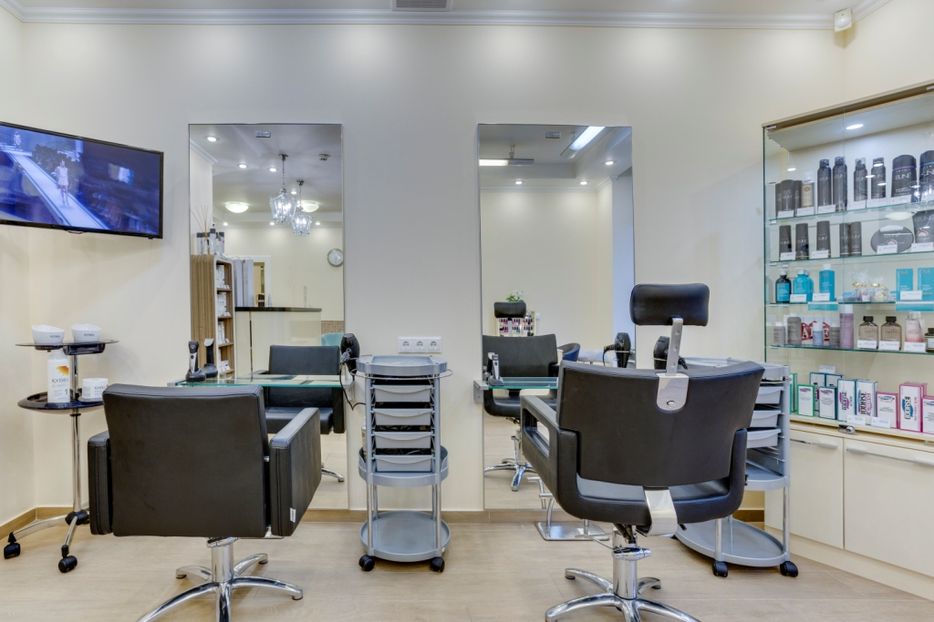

Приложение Б

Кабинет косметологии

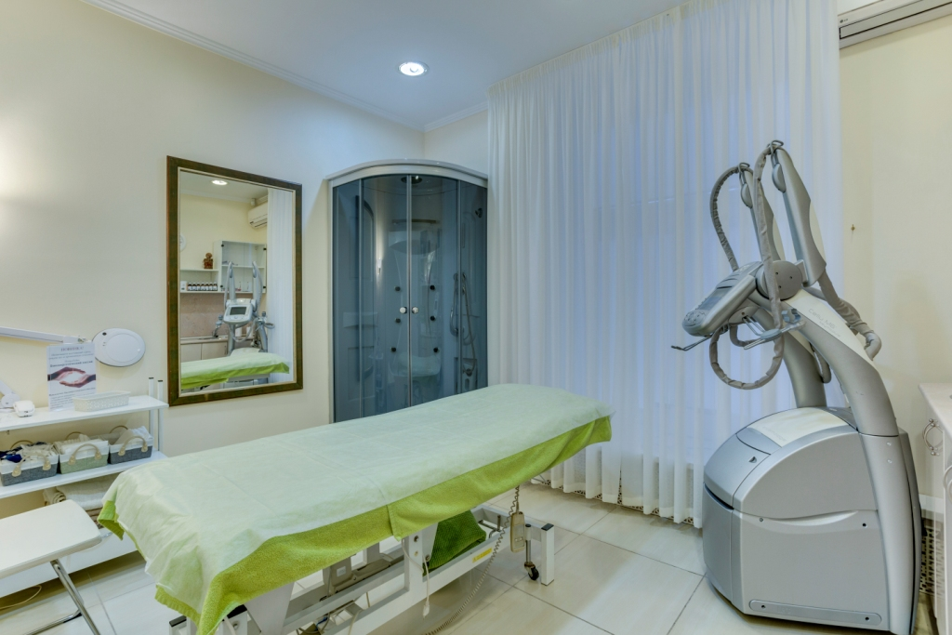

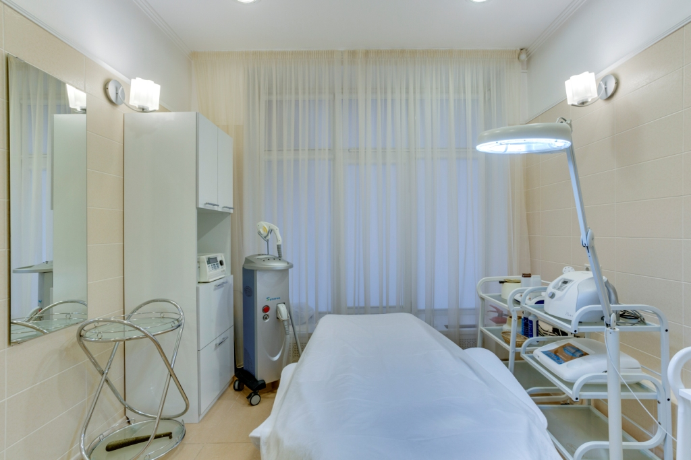

Приложение В

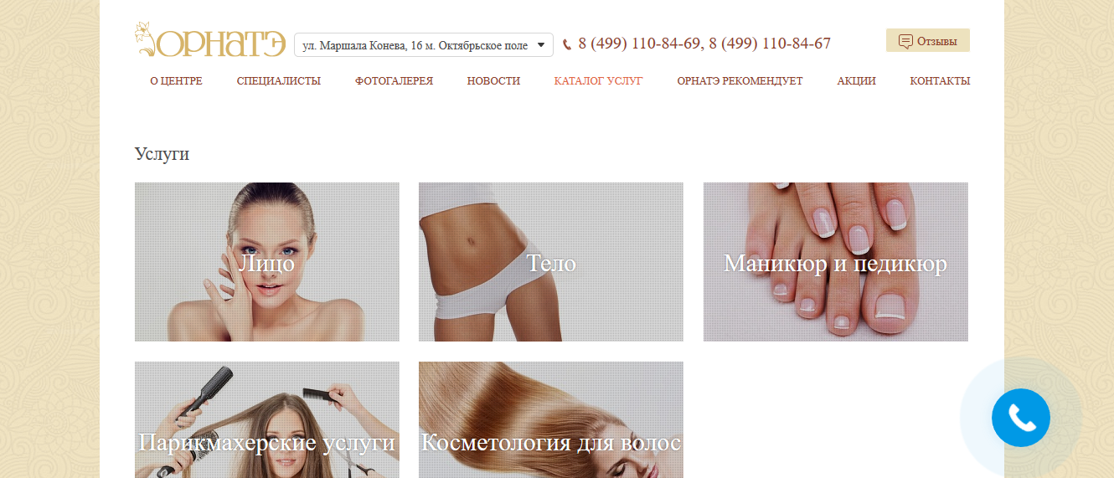Сайт цента косметологии «ОРНАТЭ»

1. Батра, Р.А. Рекламный менеджмент / Р.А. Батра. – М.: 1999.
2. Викентьев, И.Л. Приемы рекламы и Public Relations: Программы-консультанты / И.Л. Викентьев. – СПб.: 2002.
3. Ромат, Е.В. Реклама: История, теория, практика / Е.В. Ромат. – СПб.: 2003.
4. Багиев, Г.Л. Маркетинг / Г.Л. Багиев. – М.: Экономика, 2010.
5. Власова, Н.М. Рекламный конструктор / Н.М. Власова. – Новосибирск: 1998.
6. Керимова, Ч.В. Учетно-аналитическое обеспечение разработки и реализации рекламных проектов / Ч.В
7. Кириллова, В.Л. PR в некоммерческом секторе / А.В. Кириллова. – М.: 2015.
8. Тарасов, Е.О. Анализ маркетинговой деятельности предприятия / Е.О. Тарасова. – М.: 2012.
9. Мокшанцев, Р.И. Психология рекламы / Р.И. Мокшанцев. – М.: 1995.
10. Зеленская, Ю.И. Эпатаж как инструмент PR. Лаборатория рекламы / Ю.И. Зеленская. – М.: 2003. – 18-25 с.
11. Кромптон, А.В. Мастерская рекламного текста / А.В. Кромптон. – М.: 1998.